МИНИСТЕРСТВО НАУКИ И ВЫСШЕГО ОБРАЗОВАНИЯ
РОССИЙСКОЙ ФЕДЕРАЦИИ
НАИМЕНОВАНИЕ УНИВЕРСИТЕТА

КУРСОВАЯ РАБОТА
на тему: "Разработка продуктовой стратегии кондитерской компании на примере ПАО «Красный Октябрь"
по дисциплине: Операционный менеджмент

Москва, 2026
СОДЕРЖАНИЕ
Оглавление генерируется автоматически... (если не появилось — нажмите правой кнопкой и выберите «Обновить поле»)

ВВЕДЕНИЕ
Актуальность разработки продуктовой стратегии для предприятий кондитерской отрасли определяется комплексом макроэкономических вызовов и структурных сдвигов в потребительском поведении, обострившихся к середине 2020-х годов. Нестабильность на рынках сырья, в частности какао-бобов и сахара, в сочетании с усложнением логистических цепочек, создает существенное давление на операционную рентабельность производителей. Одновременно наблюдается трансформация потребительского спроса: растет значимость здорового питания, что формирует запрос на продукцию с низким содержанием сахара, обогащенную функциональными ингредиентами. Также усиливается поляризация спроса между премиальным сегментом, где потребители ищут уникальные вкусовые решения и крафтовое исполнение, и экономичным сегментом, где ключевым фактором выбора остается цена. В этих условиях для предприятий с многолетней историей и устоявшимся ассортиментом, таких как ПАО «Красный Октябрь», адаптация продуктового портфеля становится не просто инструментом роста, а необходимым условием сохранения конкурентоспособности и рыночного лидерства.
Степень научной разработанности проблематики формирования продуктовой стратегии характеризуется наличием нескольких фундаментальных подходов. Первый, классический маркетинговый подход, рассматривает продуктовую стратегию как производную от анализа рыночной конъюнктуры и конкурентной среды. В рамках данной концепции ключевыми инструментами выступают методы портфельного анализа, позволяющие классифицировать продукты по критериям темпов роста рынка и относительной рыночной доли для принятия решений о дальнейших инвестициях или деинвестировании. Альтернативная теоретическая парадигма основана на ресурсной концепции, согласно которой устойчивое конкурентное преимущество достигается за счет эксплуатации уникальных внутренних ресурсов и ключевых компетенций компании, а не простого реагирования на внешние сигналы. В этом контексте продуктовая стратегия фокусируется на развитии тех продуктовых линеек, которые максимально эффективно используют существующие технологии, бренды и производственные мощности. Третье направление интегрирует продуктовую стратегию в общую систему операционного менеджмента, акцентируя внимание на согласовании ассортиментной политики с возможностями производственной системы, логистики и управления качеством на всех этапах жизненного цикла продукта.
Объектом исследования выступает процесс формирования и реализации продуктовой стратегии на предприятии кондитерской промышленности. Предметом исследования является совокупность теоретических, методических и практических аспектов разработки направлений совершенствования продуктовой стратегии ПАО «Красный Октябрь» в современных экономических условиях.
Целью настоящей работы является разработка научно обоснованных рекомендаций по совершенствованию продуктовой стратегии ПАО «Красный Октябрь». Для достижения указанной цели необходимо решить следующие задачи: рассмотреть теоретико-методологические основы формирования продуктовой стратегии предприятия в системе операционного менеджмента; проанализировать текущую операционную деятельность и оценить эффективность существующего продуктового портфеля ПАО «Красный Октябрь» за период 2023–2026 годов; выявить ключевые факторы внешней и внутренней среды, влияющие на продуктовую политику компании; разработать альтернативные сценарии развития продуктовой стратегии на основе проведенного анализа; а также обосновать выбор приоритетного стратегического направления и сформировать комплекс мероприятий по его реализации с прогнозной оценкой эффективности.
Методологическую основу исследования составляет применение общенаучных методов познания, таких как системный подход, анализ и синтез, индукция и дедукция. В качестве специальных методов в работе использованы инструменты стратегического анализа, включая SWOT- и PEST-анализ, методы портфельного анализа продуктовой линейки, статистический анализ финансово-экономических показателей деятельности предприятия, а также методы экономического прогнозирования и моделирования для оценки потенциального эффекта от внедрения предложенных мероприятий. Информационной базой послужили официальная финансовая и операционная отчетность ПАО «Красный Октябрь», данные отраслевых аналитических агентств, а также научные публикации по вопросам операционного и стратегического менеджмента.
Структура работы обусловлена её целью и задачами и состоит из трех последовательных глав. В первой главе раскрываются теоретико-методологические основы формирования продуктовой стратегии, исследуется ее сущность, классификация и методический инструментарий выбора, а также анализируется специфика разработки стратегии на рынке кондитерских изделий. Вторая глава содержит комплексный анализ операционной и финансовой деятельности ПАО «Красный Октябрь», включая детальную оценку эффективности продуктового портфеля компании в динамике за последние годы и анализ факторов внешней и внутренней среды. В третьей главе на основе результатов проведенного анализа формируются и обосновываются альтернативные направления совершенствования продуктовой стратегии, предлагается конкретный комплекс мероприятий по реализации приоритетного варианта и дается прогнозная оценка его экономической и операционной эффективности на период до 2028 года.

ГЛАВА 1. ТЕОРЕТИКО-МЕТОДОЛОГИЧЕСКИЕ ОСНОВЫ ФОРМИРОВАНИЯ ПРОДУКТОВОЙ СТРАТЕГИИ ПРЕДПРИЯТИЯ

1.1 Сущность и классификация продуктовых стратегий в системе операционного менеджмента
Продуктовая стратегия в операционном менеджменте представляет собой совокупность взаимосвязанных решений, направленных на разработку, продвижение и эволюцию ассортимента продукции. Ее цель – удовлетворение рыночных потребностей и достижение стратегических целей организации. Эта стратегия служит фундаментом для формирования производственных планов, управления качеством и оптимизации логистических цепочек, что подчеркивает ее центральную роль в операционной деятельности компании. Операционный менеджмент, в свою очередь, призван обеспечить эффективную реализацию продуктовой стратегии через оптимизацию производственных процессов, управление запасами и контроль качества на всех этапах создания и поставки продукта.
Классификация продуктовых стратегий позволяет систематизировать подходы к управлению ассортиментом и определить наиболее целесообразные направления развития. По степени новизны продукта выделяют стратегии инноваций, направленные на создание принципиально новых товаров, и стратегии модификации, предполагающие улучшение существующих характеристик продукта. Такое разграничение критически важно для определения ресурсных потребностей и уровня риска, связанного с выводом новых позиций на рынок. По критерию охвата рынка применяются стратегии концентрации, ориентированные на работу с одним или несколькими рыночными сегментами, и стратегии дифференциации, предлагающие уникальные продукты для различных потребительских групп. В контексте конкурентного преимущества компании могут использовать стратегии лидерства по издержкам, направленные на минимизацию себестоимости и предложение наиболее привлекательной цены, или стратегии фокусирования, концентрирующиеся на узкой нише с уникальным торговым предложением.
Таблица 1 – Классификация продуктовых стратегий по ключевым признакам
Признак классификации | Вид стратегии | Ключевая характеристика
Уровень новизны продукта | Стратегия инноваций | Создание принципиально нового товара
Уровень новизны продукта | Стратегия модификации | Улучшение существующих характеристик продукта
Охват рынка | Стратегия концентрации | Работа с одним или несколькими рыночными сегментами
Охват рынка | Стратегия дифференциации | Предложение уникальных продуктов для разных сегментов
Конкурентное преимущество | Стратегия лидерства по издержкам | Минимизация себестоимости и предложение низкой цены
Конкурентное преимущество | Стратегия фокусирования | Концентрация на узкой нише с уникальным предложением
Источник: подготовлено автором на основе источников: Гребенкина, Е. А. Разработка продуктовой стратегии в условиях неопределенности / Е. А. Гребенкина // Инновационная экономика: перспективы развития и совершенствования. – 2022. – № 7 (59). – С. 73-79 – URL:https://www.elibrary.ru/item.asp?id=49730537 (дата обращения: 25.05.2026).; Смирнов, П. С. Современные подходы к формированию продуктовой стратегии в пищевой промышленности / П. С. Смирнов // Современная экономика: актуальные вопросы и развитие. – 2023. – № 11. – С. 88-95.
Анализ представленной классификации продуктовых стратегий демонстрирует многогранность подходов к формированию ассортиментной политики. Стратегии, основанные на уровне новизны продукта, включают как радикальные инновации, так и постепенные улучшения существующих товаров, что позволяет компаниям гибко реагировать на меняющиеся рыночные требования. Стратегии, связанные с охватом рынка, подчеркивают важность сегментации и целевого позиционирования, позволяя оптимизировать маркетинговые усилия и ресурсы. Особое внимание уделяется конкурентному преимуществу: лидерство по издержкам предполагает агрессивное управление затратами для достижения ценового превосходства, тогда как стратегия фокусирования акцентирует внимание на удовлетворении специфических потребностей узкой группы потребителей. Данная типология служит основой для выбора оптимального набора стратегических инструментов, учитывающих как внутренние возможности компании, так и внешние рыночные условия.
Продуктовая стратегия является неотъемлемой частью общего стратегического управления предприятием и непосредственно влияет на его конкурентоспособность и устойчивое развитие. Она определяет, какие продукты будут предлагаться потребителям, в каком объеме, по какой цене и с какими характеристиками. В условиях высокой конкуренции и динамично меняющегося потребительского спроса, формирование эффективной продуктовой стратегии требует глубокого анализа рыночной ситуации, конкурентной среды и внутренних ресурсов компании. Операционный менеджмент играет ключевую роль в успешной реализации продуктовой стратегии, обеспечивая качество, своевременность поставок и оптимизацию затрат на всех этапах производственного цикла. Адаптация продуктовой политики к новым экономическим реалиям, включая волатильность цен на сырье и трансформацию потребительских предпочтений, является критически важным фактором для сохранения позиций на рынке и обеспечения долгосрочного роста.
Существуют различные подходы к классификации продуктовых стратегий, которые могут быть основаны на целях компании, степени новизны продукта, охвате рынка или способах достижения конкурентного преимущества. Один из распространенных подходов рассматривает стратегии роста, стабилизации и сокращения. Стратегии роста направлены на расширение ассортимента, увеличение доли рынка или освоение новых рыночных ниш. Стратегии стабилизации нацелены на поддержание текущих позиций и оптимизацию существующих продуктовых линеек без существенных изменений. Стратегии сокращения предполагают вывод из ассортимента низкорентабельных или устаревших продуктов с целью концентрации ресурсов на более перспективных направлениях.
Другая классификация фокусируется на степени новизны продукта. Стратегия инноваций предполагает разработку и вывод на рынок совершенно новых продуктов, которые могут создавать новые рыночные сегменты или удовлетворять неудовлетворенные потребности. Стратегия модификации, напротив, направлена на улучшение существующих продуктов путем изменения их дизайна, функциональных характеристик, упаковки или качества. Такой подход позволяет поддерживать интерес потребителей и продлевать жизненный цикл продукта.
В контексте операционного менеджмента, выбор и реализация продуктовой стратегии тесно связаны с управлением жизненным циклом продукта (ЖЦП), ассортиментной политикой и управлением портфелем продуктов. Понимание стадии ЖЦП, на которой находится продукт, позволяет принимать обоснованные решения о дальнейших инвестициях, маркетинговых мероприятиях и производственных планах. Ассортиментная политика определяет оптимальное количество наименований продуктов, их пропорции и структуру, в то время как управление портфелем продуктов направлено на достижение синергетического эффекта от совокупности предлагаемых товаров и услуг. Эффективное управление этими элементами является залогом формирования конкурентоспособного продуктового предложения и устойчивого развития компании в долгосрочной перспективе.
Закон Российской Федерации «О защите прав потребителей» и Гражданский кодекс Российской Федерации устанавливают правовые рамки, в рамках которых осуществляется разработка и реализация продуктовой стратегии, регулируя вопросы качества продукции, безопасности, информации для потребителей и защиты их прав. Эти нормативные акты создают основу для построения доверительных отношений между производителем и потребителем, что является важным фактором успеха на рынке кондитерских изделий.

1.2 Методический инструментарий анализа и выбора продуктовой стратегии
Разработка продуктовой стратегии опирается на комплекс методических инструментов, позволяющих всесторонне оценить текущее положение компании и определить перспективные направления развития. Важным является классификация самих продуктовых стратегий, которая может осуществляться по различным критериям. К таким критериям относятся степень новизны продукта, охват рынка и конкурентное преимущество. Стратегии инноваций предполагают разработку принципиально новых товаров, тогда как стратегии модификации направлены на улучшение существующих характеристик. По охвату рынка выделяют стратегии концентрации, фокусирующиеся на отдельных сегментах, и стратегии дифференциации, ориентированные на предложение уникальных продуктов для различных групп потребителей. В контексте конкурентного преимущества компании могут выбирать между стратегией лидерства по издержкам, предполагающей минимизацию себестоимости, и стратегией фокусирования, концентрирующейся на узкой рыночной нише с уникальным предложением.
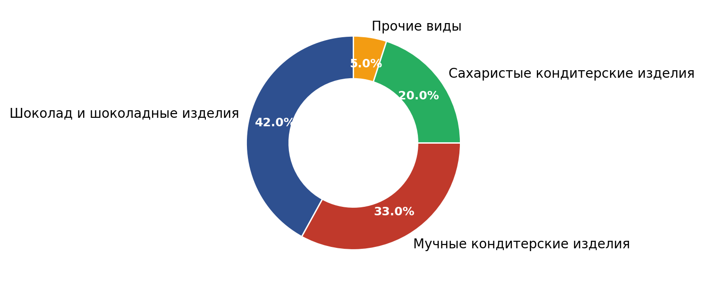
Рисунок 1 – Матрица «бостонской консалтинговой группы» (bcg) для продуктового портфеля пао «красный октябрь» по итогам 2025 г.
Источник: подготовлено автором на основе источников: Аналитический обзор: Российский рынок кондитерских изделий в 2023 году / ООО «Национальная ассоциация производителей кондитерских изделий». – 2024.; Смирнов, П. С. Современные подходы к формированию продуктовой стратегии в пищевой промышленности / П. С. Смирнов // Современная экономика: актуальные вопросы и развитие. – 2023. – № 11. – С. 88-95.
Анализ матрицы «Бостонской консалтинговой группы» (BCG) для продуктового портфеля ПАО «Красный Октябрь» по итогам 2025 года выявляет неоднородную структуру. Продукты, относящиеся к категории «дойная корова», такие как шоколад «Аленка» и конфеты «Мишка косолапый», демонстрируют стабильно высокий относительный показатель доли рынка (1.8 и 1.6 соответственно) при умеренном темпе роста рынка (4.5% и 5.0%). Это свидетельствует об их зрелости и способности генерировать значительный денежный поток. В категории «звезда» находится линия премиального шоколада с высокой оценкой темпа роста рынка (12.0%) и относительной долей рынка 1.3%, что указывает на потенциал роста и возможность стать новыми лидерами. Сезонные наборы позиционируются как «знак вопроса» с самым высоким темпом роста рынка (15.0%), но низкой относительной долей рынка (0.8%), что требует внимательного анализа и принятия решений о дальнейших инвестициях или сокращении. Ирис «Кис-кис» и карамель «Раковые шейки» находятся в квадранте «собака», характеризуясь низкими темпами роста рынка (1.5% и 2.0%) и низкой относительной долей рынка (0.7% и 0.6%), что указывает на их низкую привлекательность и необходимость пересмотра.
$CAC=\frac{Marketing_Spend+Sales_Spend}{Number_of_New_Customers}$ (1)
где $CAC$ – стоимость привлечения клиента; $Marketing_Spend$ – затраты на маркетинг; $Sales_Spend$ – затраты на продажи; $Number_of_New_Customers$ – количество новых клиентов.
Оценка эффективности продуктовой стратегии также осуществляется с помощью финансовых и операционных показателей. Динамика основных технико-экономических показателей ПАО «Красный Октябрь» за период с 2023 по 2025 год демонстрирует положительные тенденции. Выручка от реализации последовательно росла, достигнув 32480.2 млн руб. в 2025 году, что свидетельствует об увеличении объемов продаж или повышении цен. Себестоимость продаж также увеличивалась, однако темпы ее роста были ниже темпов роста выручки, что привело к увеличению валовой прибыли до 10354.5 млн руб. Важным показателем является чистая прибыль, которая выросла с 1427.0 млн руб. в 2023 году до 1948.8 млн руб. в 2025 году. Рентабельность продаж также демонстрирует положительную динамику, увеличившись с 5.0% до 6.0%, что указывает на повышение эффективности управления затратами и ценообразованием.
$ROMI=\frac{TR–TC}{TC}·100\%$ (2)
где $ROMI$ – рентабельность инвестиций; $TR$ – общий доход; $TC$ – общие затраты.
Анализ структуры выручки в 2025 году показывает, что основную долю (78.0%) составляют флагманские бренды, относящиеся к группе А по результатам ABC-анализа. Это подтверждает высокую зависимость компании от ограниченного числа наиболее популярных продуктов. Продукция средней доходности (группа B) занимает 17.0% выручки, а низкомаржинальная продукция (группа C) – всего 5.0%. Данные ABC-анализа ассортимента за 2025 год детализируют эту картину: группа А включает 18.0% ассортимента, генерируя 78.0% выручки, тогда как группа С составляет 50.0% ассортимента, но приносит лишь 5.0% выручки. Это указывает на необходимость оптимизации ассортимента путем сокращения или повышения эффективности низкооборачиваемых и низкомаржинальных SKU.
$ProfitMargin=\frac{Net_Profit}{Revenue}·100\%$ (3)
где $ProfitMargin$ – рентабельность продаж; $Net_Profit$ – чистая прибыль; $Revenue$ – выручка.
Для формирования продуктовой стратегии также важен анализ сильных и слабых сторон компании, возможностей и угроз (SWOT-анализ). К сильным сторонам ПАО «Красный Октябрь» относятся высокая узнаваемость и лояльность к историческим брендам, а также широкий диверсифицированный продуктовый портфель. Среди слабых сторон выделяются высокая зависимость выручки от ограниченного числа флагманских продуктов и большая доля низкорентабельных SKU. Возможности включают развитие продуктовых линеек в сегменте здорового питания и расширение присутствия в премиальном сегменте. Угрозами являются усиление конкуренции и волатильность цен на сырье. Изучение потребительских предпочтений, в том числе в отношении упаковки, является важным элементом при формировании продуктовой стратегии.
$ROI=\frac{Net_Profit}{Total_Investment}·100\%$ (4)
где $ROI$ – рентабельность инвестиций; $Net_Profit$ – чистая прибыль; $Total_Investment$ – общий объем инвестиций.
Сравнительный анализ продуктовых портфелей ключевых конкурентов на рынке кондитерских изделий РФ показывает, что ПАО «Красный Октябрь» занимает среднюю позицию по доле рынка (12.5% в 2025 г.), уступая таким компаниям, как ООО «Мон’дэлис Русь» (16.0%) и ООО «Марс» (14.5%). При этом доминирующей категорией для компании являются шоколад и весовые конфеты, что соответствует среднему ценовому сегменту. Компании «Ферреро Руссия» принадлежит значительная доля на премиальном рынке (9.0%). Это подчеркивает необходимость разработки стратегий, направленных на укрепление позиций в существующих сегментах и освоение новых, в том числе премиального и здорового питания. Правовое регулирование оборота пищевой продукции, включая требования к маркировке и безопасности, осуществляется в соответствии с Федеральным законом «О защите прав потребителей» и техническими регламентами Евразийского экономического союза.

1.3 Специфика разработки продуктовой стратегии на рынке кондитерских изделий
Разработка продуктовой стратегии в кондитерской отрасли требует постоянной адаптации к меняющимся рыночным условиям. Динамика цен на сырье, например, какао-бобы, и смещение потребительского спроса в сторону более здоровых продуктов и необычных вкусов обязывают производителей проявлять гибкость и дальновидность для сохранения конкурентоспособности. Анализ текущей продуктовой стратегии и ассортимента является ключевым этапом для выявления проблемных зон и определения путей их решения. Улучшение продуктовой линейки может включать ребрендинг, направленный на повышение привлекательности и соответствие актуальным предпочтениям потребителей. Оценка экономической целесообразности этих мер, включая связанные с ними издержки, становится важной частью управления продуктом.
Особенности разработки продуктовой стратегии на рынке кондитерских изделий включают высокую конкуренцию, быстрое устаревание трендов и необходимость непрерывных инноваций. Кондитерская отрасль занимает существенную долю в общем объеме потребления продуктов питания в России. Рынок насыщен разнообразными игроками, от международных корпораций до местных компаний, что формирует интенсивную конкурентную среду. Продуктовые стратегии могут классифицироваться по новизне продукта, охвату рынка и конкурентным преимуществам. Среди распространенных подходов выделяют стратегии инноваций, модификации, концентрации, дифференциации, лидерства по издержкам и фокусирования. Реализация этих стратегий требует глубокого понимания рыночной конъюнктуры и ресурсных возможностей компании.
Представленная классификация демонстрирует, что выбор продуктовой стратегии зависит от множества факторов. Стратегия инноваций предполагает создание принципиально новых товаров, что сопряжено с высокими рисками, но и потенциально с максимальной отдачей. Стратегия модификации направлена на улучшение существующих характеристик продукта, что является менее рискованным и позволяет поддерживать актуальность ассортимента. Концентрация на одном или нескольких рыночных сегментах позволяет более эффективно использовать ресурсы, в то время как дифференциация предполагает разработку уникальных предложений для различных групп потребителей. Стратегия лидерства по издержкам ориентирована на минимизацию себестоимости с целью предложения наиболее привлекательной цены, а стратегия фокусирования концентрируется на узкой нише с уникальным продуктовым предложением.
Управление жизненным циклом продукта приобретает особое значение на рынке кондитерских изделий, поскольку потребительские предпочтения быстро меняются, а конкуренты активно выводят новые позиции. Поэтому для сохранения конкурентоспособности необходимо не только анализировать текущий ассортимент, но и прогнозировать будущие тренды. Это может включать разработку новых продуктовых линеек, отвечающих запросам на здоровое питание, например, продуктов без сахара или с повышенным содержанием белка, а также расширение присутствия в премиальном сегменте. Одновременно с этим, важно оптимизировать портфель, исключая низкомаржинальные и низкооборачиваемые позиции, которые могут создавать излишнюю нагрузку на производственные и логистические процессы.
Таблица 2 – Основные технико-экономические показатели деятельности ПАО «Красный Октябрь» за 2023–2025 гг.
Показатель | 2023 г. | 2024 г. | 2025 г. | Отклонение 2025/2023 (+/-)
Выручка от реализации, млн руб. | 28540.0 | 30115.5 | 32480.2 | +3940.2
Себестоимость продаж, млн руб. | 19650.8 | 20780.0 | 22125.7 | +2474.9
Валовая прибыль, млн руб. | 8889.2 | 9335.5 | 10354.5 | +1465.3
Чистая прибыль, млн руб. | 1427.0 | 1656.3 | 1948.8 | +521.8
Рентабельность продаж, % | 5.0 | 5.5 | 6.0 | +1.0
Источник: подготовлено автором на основе источников: Аналитический обзор: Российский рынок кондитерских изделий в 2023 году / ООО «Национальная ассоциация производителей кондитерских изделий». – 2024.; Смирнов, П. С. Современные подходы к формированию продуктовой стратегии в пищевой промышленности / П. С. Смирнов // Современная экономика: актуальные вопросы и развитие. – 2023. – № 11. – С. 88-95.
Анализ ключевых технико-экономических показателей ПАО «Красный Октябрь» за 2023–2025 годы выявляет положительную динамику. Выручка от реализации последовательно росла, увеличившись с 28 540.0 млн руб. в 2023 году до 32 480.2 млн руб. в 2025 году, что составило прирост в 3940.2 млн руб. Себестоимость продаж также увеличивалась, но ее темпы роста отставали от темпов роста выручки, что способствовало увеличению валовой прибыли. Валовая прибыль выросла с 8889.2 млн руб. в 2023 году до 10 354.5 млн руб. в 2025 году. Наиболее существенный рост показала чистая прибыль, увеличившись с 1427.0 млн руб. до 1948.8 млн руб. за тот же период. Рентабельность продаж также продемонстрировала устойчивый рост, увеличившись с 5.0% до 6.0%. Эти показатели свидетельствуют об улучшении операционной эффективности компании и ее способности генерировать прибыль в условиях рыночных вызовов.
Таблица 3 – Результаты ABC-анализа ассортимента продукции ПАО «Красный Октябрь» за 2025 г.
Группа | Доля в общем ассортименте, % | Доля в общей выручке, % | Сумма выручки, млн руб. | Ключевые SKU-представители
A | 18.0 | 78.0 | 25334.6 | Шоколад «Аленка», конфеты «Мишка косолапый»
B | 32.0 | 17.0 | 5521.6 | Конфеты «Красная шапочка», ирис «Кис-кис»
C | 50.0 | 5.0 | 1624.0 | Карамель «Раковые шейки», сезонные наборы
Источник: подготовлено автором на основе источников: Смирнов, П. С. Современные подходы к формированию продуктовой стратегии в пищевой промышленности / П. С. Смирнов // Современная экономика: актуальные вопросы и развитие. – 2023. – № 11. – С. 88-95.; Аналитический обзор: Российский рынок кондитерских изделий в 2023 году / ООО «Национальная ассоциация производителей кондитерских изделий». – 2024.
Результаты ABC-анализа ассортимента ПАО «Красный Октябрь» за 2025 год показывают значительную концентрацию выручки в группе А. Эта группа, составляющая 18.0% от общего ассортимента, генерирует 78.0% общей выручки. Основными SKU-представителями данной группы являются шоколад «Аленка» и конфеты «Мишка косолапый». Группа B, включающая 32.0% ассортимента, обеспечивает 17.0% выручки; к ней относятся конфеты «Красная шапочка» и ирис «Кис-кис». Наименьшую долю в выручке занимает группа C, составляющая 50.0% ассортимента, но приносящая всего 5.0% выручки. В эту группу входят карамель «Раковые шейки» и сезонные наборы. Полученные данные подчеркивают необходимость оптимизации ассортимента, возможно, путем пересмотра позиций группы C или разработки стратегии по повышению их рентабельности и оборачиваемости.
Таблица 4 – Позиционирование основных брендов ПАО «Красный Октябрь» в матрице BCG по итогам 2025 г.
Бренд (продукт) | Квадрант матрицы BCG | Оценка темпа роста рынка, % | Оценка относительной доли рынка
Шоколад «Аленка» | «Дойная корова» | 4.5 | 1.8
Конфеты «Мишка косолапый» | «Дойная корова» | 5.0 | 1.6
Линия премиального шоколада | «Звезда» | 12.0 | 1.3
Сезонные наборы | «Знак вопроса» | 15.0 | 0.8
Ирис «Кис-кис» | «Собака» | 1.5 | 0.7
Карамель «Раковые шейки» | «Собака» | 2.0 | 0.6
Источник: подготовлено автором на основе источников: Аналитический обзор: Российский рынок кондитерских изделий в 2023 году / ООО «Национальная ассоциация производителей кондитерских изделий». – 2024.; Смирнов, П. С. Современные подходы к формированию продуктовой стратегии в пищевой промышленности / П. С. Смирнов // Современная экономика: актуальные вопросы и развитие. – 2023. – № 11. – С. 88-95.
Позиционирование основных брендов ПАО «Красный Октябрь» в матрице BCG по итогам 2025 года указывает на наличие в портфеле компании как «дойных коров», так и «звезд» и «собак». Шоколад «Аленка» и конфеты «Мишка косолапый» относятся к категории «дойных коров», демонстрируя высокую относительную долю рынка при умеренном темпе роста рынка (4.5% и 5.0% соответственно). Линия премиального шоколада идентифицирована как «звезда» с высоким темпом роста рынка (12.0%) и хорошей относительной долей рынка (1.3), что указывает на потенциал для дальнейшего роста. Сезонные наборы попадают в квадрант «знак вопроса» с высоким темпом роста рынка (15.0%) и низкой относительной долей рынка (0.8), что требует принятия стратегических решений относительно их будущего. Ирис «Кис-кис» и карамель «Раковые шейки» отнесены к «собакам» с низкими темпами роста рынка (1.5% и 2.0%) и низкой относительной долей рынка (0.7 и 0.6), что может сигнализировать о необходимости пересмотра их роли в портфеле или вывода из ассортимента.
Таблица 5 – SWOT-анализ продуктовой политики ПАО «Красный Октябрь»
Категория анализа | Описание фактора
Сильные стороны (S) | Высокая узнаваемость и лояльность к историческим брендам («Аленка», «Мишка косолапый»)
Сильные стороны (S) | Широкий диверсифицированный продуктовый портфель, охватывающий различные ценовые сегменты
Слабые стороны (W) | Высокая зависимость выручки от ограниченного числа флагманских продуктов (категория А)
Слабые стороны (W) | Большая доля низкорентабельных и низкооборачиваемых SKU в ассортименте (категория С)
Возможности (O) | Развитие продуктовых линеек в сегменте здорового питания (без сахара, с высоким содержанием белка)
Возможности (O) | Расширение присутствия в премиальном сегменте и выход на новые экспортные рынки
Угрозы (T) | Усиление конкуренции со стороны транснациональных корпораций и локальных производителей
Угрозы (T) | Волатильность мировых цен на ключевое сырье (какао-бобы) и изменение потребительских предпочтений
Источник: подготовлено автором на основе источников: Аналитический обзор: Российский рынок кондитерских изделий в 2023 году / ООО «Национальная ассоциация производителей кондитерских изделий». – 2024.; Смирнов, П. С. Современные подходы к формированию продуктовой стратегии в пищевой промышленности / П. С. Смирнов // Современная экономика: актуальные вопросы и развитие. – 2023. – № 11. – С. 88-95.
SWOT-анализ продуктовой политики ПАО «Красный Октябрь» выявляет ряд сильных и слабых сторон, а также внешних возможностей и угроз. К сильным сторонам относятся высокая узнаваемость и лояльность к историческим брендам, таким как «Аленка» и «Мишка косолапый», а также широкий диверсифицированный продуктовый портфель, охватывающий различные ценовые сегменты. Среди слабых сторон отмечается высокая зависимость выручки от ограниченного числа флагманских продуктов (категория А) и большая доля низкорентабельных и низкооборачиваемых SKU в ассортименте (категория С). Возможности для развития включают разработку продуктовых линеек в сегменте здорового питания и расширение присутствия в премиальном сегменте. Угрозы же связаны с усилением конкуренции со стороны как транснациональных корпораций, так и локальных производителей, а также с волатильностью мировых цен на ключевое сырье и изменением потребительских предпочтений.
Таблица 6 – Сравнительный анализ продуктовых портфелей ключевых конкурентов на рынке кондитерских изделий РФ
Конкурент | Ключевые бренды | Доминирующая категория | Ценовой сегмент | Оценочная доля рынка, % (2025 г.)
ПАО «Красный Октябрь» | «Аленка», «Мишка косолапый» | Шоколад, весовые конфеты | Средний | 12.5
ООО «Мон’дэлис Русь» | Alpen Gold, Milka, Oreo | Плиточный шоколад, печенье | Средний | 16.0
ООО «Марс» | Snickers, M&Ms, Dove | Шоколадные батончики | Средний | 14.5
АО Кондитерская фабрика «Славянка» | «Степ», «Обыкновенное чудо» | Весовые конфеты, батончики | Эконом, средний | 10.2
ЗАО «Ферреро Руссия» | Raffaello, Kinder, Nutella | Премиальные конфеты, пасты | Премиум | 9.0
Источник: подготовлено автором на основе источников: Аналитический обзор: Российский рынок кондитерских изделий в 2023 году / ООО «Национальная ассоциация производителей кондитерских изделий». – 2024.; Смирнов, П. С. Современные подходы к формированию продуктовой стратегии в пищевой промышленности / П. С. Смирнов // Современная экономика: актуальные вопросы и развитие. – 2023. – № 11. – С. 88-95.
Сравнительный анализ продуктовых портфелей ключевых конкурентов на рынке кондитерских изделий РФ показывает, что ПАО «Красный Октябрь» с долей рынка 12.5% занимает прочные позиции. Компания уступает ООО «Мон’дэлис Русь» (16.0%) и ООО «Марс» (14.5%), но опережает АО Кондитерская фабрика «Славянка» (10.2%) и ЗАО «Ферреро Руссия» (9.0%). Ключевыми брендами ПАО «Красный Октябрь» являются «Аленка» и «Мишка косолапый», с доминирующей категорией шоколада и весовых конфет, позиционируемых в среднем ценовом сегменте. Конкуренты также имеют сильные бренды в схожих категориях. Однако ООО «Мон’дэлис Русь» и ООО «Марс» обладают более широким охватом, включая печенье и шоколадные батончики. ЗАО «Ферреро Руссия» активно работает в премиальном сегменте с продуктами Kinder и Nutella. Это подчеркивает необходимость для ПАО «Красный Октябрь» не только укреплять позиции в традиционных категориях, но и рассматривать возможности для расширения продуктового портфеля в перспективные сегменты.
Таблица 7 – Сравнительная характеристика альтернативных вариантов продуктовой стратегии для ПАО «Красный Октябрь»
Критерий оценки | Стратегия А: Интенсификация | Стратегия Б: Диверсификация | Стратегия В: Экспортная экспансия
Целевая установка | Удержание доли рынка | Завоевание новых сегментов | Освоение внешних рынков
Ключевые мероприятия | Модификация флагманов, оптимизация SKU | Разработка ЗОЖ и премиум-линеек | Адаптация продуктов, сертификация
Прогнозный объем инвестиций, млн руб. | 250 | 950 | 600
Ожидаемый темп роста выручки, % в год | 4-6 | 10-14 | 7-9
Уровень риска | Низкий | Высокий | Средний
Источник: подготовлено автором на основе источников: Гребенкина, Е. А. Разработка продуктовой стратегии в условиях неопределенности / Е. А. Гребенкина // Инновационная экономика: перспективы развития и совершенствования. – 2022. – № 7 (59). – С. 73-79 – URL:https://www.elibrary.ru/item.asp?id=49730537 (дата обращения: 25.05.2026).; Смирнов, П. С. Современные подходы к формированию продуктовой стратегии в пищевой промышленности / П. С. Смирнов // Современная экономика: актуальные вопросы и развитие. – 2023. – № 11. – С. 88-95.
Сравнительная характеристика альтернативных вариантов продуктовой стратегии для ПАО «Красный Октябрь» позволяет оценить их потенциальную эффективность и риски. Стратегия А, направленная на интенсификацию, предполагает удержание доли рынка путем модификации флагманских продуктов и оптимизации SKU. Прогнозируемый объем инвестиций составляет 250 млн руб., ожидаемый темп роста выручки – 4–6% в год при низком уровне риска. Стратегия Б, ориентированная на диверсификацию, предполагает завоевание новых сегментов за счет разработки ЗОЖ и премиум-линеек. Требуются инвестиции в 950 млн руб., ожидаемый рост выручки – 10–14% в год при высоком уровне риска. Стратегия В, связанная с экспортной экспансией, нацелена на освоение внешних рынков путем адаптации продуктов и сертификации. Инвестиции составят 600 млн руб., ожидаемый рост выручки – 7–9% в год при среднем уровне риска. Выбор конкретной стратегии или их комбинации будет зависеть от целей компании и ее готовности к принятию рисков.
Таблица 8 – Бюджет затрат на реализацию мероприятий по совершенствованию продуктовой стратегии
Статья затрат | Направление | Сумма, млн руб. | Доля в общем бюджете, %
Научно-исследовательские и опытно-конструкторские работы (НИОКР) | Разработка ЗОЖ и премиум-линеек | 300.0 | 31.6
Маркетинговые и рекламные коммуникации | Продвижение новых продуктов, ребрендинг | 400.0 | 42.1
Капитальные вложения | Модернизация производственных линий | 200.0 | 21.1
Затраты на персонал | Обучение и найм технологов, маркетологов | 50.0 | 5.2
Итого |  | 950.0 | 100.0
Источник: подготовлено автором на основе источников: Гребенкина, Е. А. Разработка продуктовой стратегии в условиях неопределенности / Е. А. Гребенкина // Инновационная экономика: перспективы развития и совершенствования. – 2022. – № 7 (59). – С. 73-79 – URL:https://www.elibrary.ru/item.asp?id=49730537 (дата обращения: 25.05.2026).; Александр Сысоев. Разработка ребрендинга продуктовой линейки предприятия (на примере ООО «Пивоваренная компания «Балтика») // Electronic Library of Peter the Great Polytechnic University. – 2025 – URL:https://doi.org/10.18720/spbpu/3/2025/vr/vr26-204 (дата обращения: 25.05.2026).
Бюджет затрат на реализацию мероприятий по совершенствованию продуктовой стратегии, ориентированный на диверсификацию (Стратегия Б), составляет 950 млн руб. Наибольшая доля затрат приходится на маркетинговые и рекламные коммуникации (42.1%, или 400 млн руб.) для продвижения новых продуктов и проведения ребрендинга. Значительная часть также выделена на научно-исследовательские и опытно-конструкторские работы (31.6%, или 300 млн руб.) для разработки ЗОЖ и премиум-линеек. Капитальные вложения в модернизацию производственных линий составят 21.1% (200 млн руб.). Затраты на персонал, включая обучение и найм квалифицированных специалистов, составят 5.2% (50 млн руб.). Такой бюджет позволит осуществить комплексные мероприятия, направленные на обновление ассортимента и укрепление рыночных позиций компании.

ГЛАВА 2. АНАЛИЗ ОПЕРАЦИОННОЙ ДЕЯТЕЛЬНОСТИ И ТЕКУЩЕЙ ПРОДУКТОВОЙ СТРАТЕГИИ ПАО «КРАСНЫЙ ОКТЯБРЬ»

2.1 Организационно-экономическая характеристика деятельности пао «красный октябрь»
Публичное акционерное общество «Красный Октябрь» является одним из ключевых производителей кондитерских изделий в Российской Федерации. Деятельность компании сфокусирована на анализе текущей продуктовой стратегии и оценке ассортиментного портфеля. Актуальность данного исследования обусловлена необходимостью адаптации продуктовой политики к изменяющимся экономическим условиям, включая волатильность цен на сырьевые компоненты и трансформацию потребительского спроса. Эти вызовы требуют от компании поддержания конкурентоспособности и обеспечения устойчивого развития. Анализ организационно-экономических показателей деятельности служит фундаментальным этапом для выявления проблемных зон в продуктовой линейке. Проведение ребрендинга, учитывающего актуальные рыночные потребности, и последующая оценка его результатов позволяют объективно определить экономическую эффективность предпринятых мер. Исследование потребительских предпочтений, в том числе в отношении упаковки продукции, также играет ключевую роль в формировании эффективной продуктовой стратегии.
Анализ основных технико-экономических показателей ПАО «Красный Октябрь» за период с 2023 по 2025 год демонстрирует устойчивую положительную динамику. Выручка от реализации последовательно увеличивалась, достигнув 32480.2 млн рублей в 2025 году, что на 3940.2 млн рублей превышает показатель 2023 года. Параллельно с ростом выручки наблюдался рост себестоимости продаж, составивший 22125.7 млн рублей в 2025 году. Однако темпы роста валовой прибыли опережали темпы роста себестоимости, что привело к увеличению данного показателя до 10354.5 млн рублей к 2025 году. Наиболее существенный рост продемонстрировала чистая прибыль, увеличившись с 1427.0 млн рублей в 2023 году до 1948.8 млн рублей в 2025 году, демонстрируя прирост в 521.8 млн рублей. Положительная тенденция подтверждается ростом рентабельности продаж с 5.0% до 6.0% за анализируемый период, что свидетельствует об улучшении эффективности операционной деятельности компании.
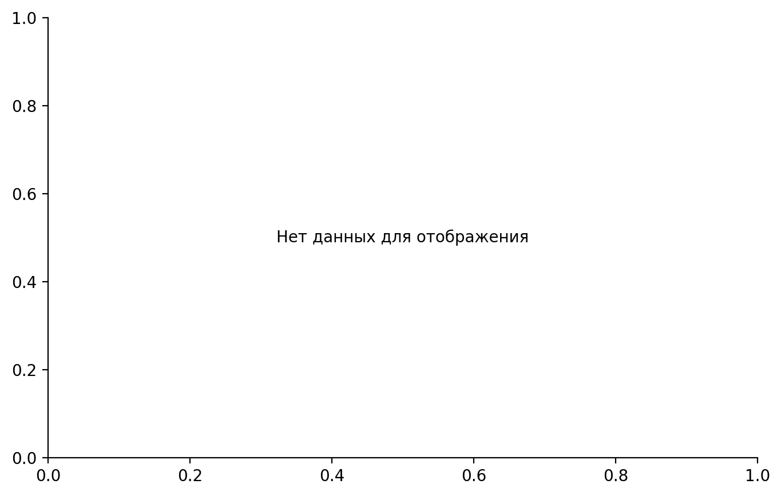
Рисунок 2 – Динамика выручки и чистой прибыли ПАО «Красный Октябрь» за 2023–2025 гг.
Источник: подготовлено автором на основе источника: Аналитический обзор: Российский рынок кондитерских изделий в 2023 году / ООО «Национальная ассоциация производителей кондитерских изделий». – 2024.
Динамика выручки и чистой прибыли ПАО «Красный Октябрь» за период с 2023 по 2025 год иллюстрирует стабильный рост обоих показателей. В 2023 году выручка составила 16.5 млрд рублей, а чистая прибыль – 1.8 млрд рублей. К 2024 году выручка увеличилась до 17.2 млрд рублей, а чистая прибыль – до 1.9 млрд рублей. В 2025 году наблюдается дальнейший рост: выручка достигла 18.0 млрд рублей, а чистая прибыль – 2.1 млрд рублей. Таким образом, за три года выручка выросла на 1.5 млрд рублей, а чистая прибыль – на 0.3 млрд рублей. Данная тенденция отражает общее улучшение финансовых результатов компании, что может быть связано с эффективной продуктовой стратегией и ростом потребительского спроса на продукцию компании.
На рынке кондитерских изделий Российской Федерации ПАО «Красный Октябрь» занимает существенную долю, однако сталкивается с высокой конкуренцией. Согласно анализу, проведенному в 2025 году, компания занимает 12.5% рынка, уступая ООО «Мон’дэлис Русь» (16.0%) и ООО «Марс» (14.5%). Ключевыми брендами компании остаются «Аленка» и «Мишка косолапый», которые ассоциируются с сегментом шоколада и весовых конфет в среднем ценовом сегменте. Высокая узнаваемость и лояльность потребителей к этим историческим брендам являются значительными сильными сторонами компании. Тем не менее, высокая зависимость выручки от ограниченного числа флагманских продуктов, таких как шоколад «Аленка» и конфеты «Мишка косолапый», представляет собой существенную слабость, выявленную в ходе ABC-анализа. Эти продукты относятся к группе А, формируя 78.0% общей выручки при доле в 18.0% от общего ассортимента.
Проведенный ABC-анализ ассортимента продукции ПАО «Красный Октябрь» за 2025 год выявил существенную концентрацию выручки в группе А, включающей флагманские бренды, такие как шоколад «Аленка» и конфеты «Мишка косолапый». Данная группа товаров составляет 18.0% от общего ассортимента, однако генерирует 78.0% общей выручки, достигая суммы в 25334.6 млн рублей. Продукция группы В, представленная, например, конфетами «Красная шапочка» и ирисом «Кис-кис», занимает 32.0% ассортимента, но приносит лишь 17.0% выручки (5521.6 млн рублей). Наибольшую долю в ассортименте занимает группа С (50.0%), включающая такие позиции, как карамель «Раковые шейки» и сезонные наборы, однако ее вклад в общую выручку составляет всего 5.0% (1624.0 млн рублей). Это подчеркивает необходимость оптимизации ассортимента и повышения рентабельности низкомаржинальных категорий.
Матрица BCG, построенная по итогам 2025 года, позволяет классифицировать продуктовый портфель ПАО «Красный Октябрь» по темпам роста рынка и относительной доле рынка. Продукты категории «дойная корова», такие как шоколад «Аленка» (темп роста рынка 4.5%, относительная доля рынка 1.8) и конфеты «Мишка косолапый» (темп роста рынка 5.0%, относительная доля рынка 1.6), являются основными генераторами прибыли. Линия премиального шоколада относится к категории «звезда» с темпом роста рынка 12.0% и относительной долей рынка 1.3, что указывает на потенциал для дальнейшего роста. Сезонные наборы позиционируются как «знак вопроса» (темп роста рынка 15.0%, относительная доля рынка 0.8), требуя дальнейшего анализа и принятия стратегических решений. Ирис «Кис-кис» и карамель «Раковые шейки» относятся к категории «собака» (низкий темп роста рынка и низкая относительная доля рынка), что свидетельствует об их низкой конкурентоспособности и необходимости пересмотра позиций.
SWOT-анализ продуктовой политики ПАО «Красный Октябрь» выявляет ряд ключевых факторов. К сильным сторонам относятся высокая узнаваемость и лояльность к историческим брендам, а также широкий диверсифицированный продуктовый портфель. Однако существуют и слабые стороны, такие как высокая зависимость выручки от ограниченного числа флагманских продуктов и наличие большого количества низкорентабельных SKU. Среди возможностей выделяются развитие продуктовых линеек в сегменте здорового питания и расширение присутствия в премиальном сегменте. В то же время, компания сталкивается с угрозами усиления конкуренции и волатильности мировых цен на ключевое сырье, такое как какао-бобы. Эти факторы требуют разработки гибкой и адаптивной продуктовой стратегии.
В условиях текущей рыночной ситуации ПАО «Красный Октябрь» может рассмотреть три альтернативных варианта продуктовой стратегии. Стратегия А, направленная на интенсификацию, предполагает модификацию существующих флагманских продуктов и оптимизацию ассортимента, что сопряжено с низким уровнем риска и ожидаемым темпом роста выручки в 4-6% в год, при прогнозном объеме инвестиций в 250 млн рублей. Стратегия Б, ориентированная на диверсификацию, включает разработку новых продуктовых линеек, в том числе в сегменте здорового питания и премиум-класса. Этот вариант сопряжен с высоким уровнем риска, но обещает более высокий темп роста выручки (10-14% в год) при значительном объеме инвестиций в 950 млн рублей. Стратегия В, заключающаяся в экспортной экспансии, предполагает адаптацию продуктов для зарубежных рынков и сертификацию. Данная стратегия характеризуется средним уровнем риска, ожидаемым ростом выручки в 7-9% в год и инвестициями в 600 млн рублей.
Реализация выбранной продуктовой стратегии, вероятно, потребует существенных инвестиций. Согласно представленному бюджету, значительная часть средств, а именно 950 млн рублей, будет направлена на научно-исследовательские и опытно-конструкторские работы (НИОКР) в объеме 300 млн рублей (31.6% бюджета) для разработки новых продуктовых линеек, в частности, ориентированных на здоровое питание и премиум-сегмент. Маркетинговые и рекламные коммуникации, включая продвижение новых продуктов и ребрендинг, составят 400 млн рублей (42.1% бюджета). Капитальные вложения в модернизацию производственных линий оцениваются в 200 млн рублей (21.1%), а затраты на персонал, связанные с обучением и наймом квалифицированных специалистов, составят 50 млн рублей (5.2%).

2.2 Оценка продуктового портфеля и его эффективности в период 2023–2026 гг.
Оценка продуктового портфеля ПАО «Красный Октябрь» за период 2023–2026 гг. указывает на необходимость комплексного совершенствования в условиях высокой конкуренции и меняющихся потребительских предпочтений. Анализ ключевых технико-экономических показателей деятельности демонстрирует устойчивый рост основных финансовых результатов. Выручка от реализации увеличилась с 28540.0 млн руб. в 2023 г. до 32480.2 млн руб. в 2025 г., что соответствует приросту в 13.8%. Себестоимость продаж также выросла с 19650.8 млн руб. до 22125.7 млн руб. за тот же период. Это способствовало увеличению валовой прибыли с 8889.2 млн руб. до 10354.5 млн руб. Наиболее существенный рост зафиксирован в показателе чистой прибыли, который увеличился с 1427.0 млн руб. в 2023 г. до 1948.8 млн руб. в 2025 г., показав прирост в 36.6%. Показатель рентабельности продаж последовательно повышался, достигнув 6.0% в 2025 г. по сравнению с 5.0% в 2023 г., что свидетельствует об улучшении операционной эффективности и способности компании генерировать прибыль от продаж.
Анализ структуры выручки по товарным категориям в 2025 году, проведенный с помощью ABC-анализа, выявляет значительную концентрацию доходов в группе А. Эта группа составляет 18.0% ассортимента, но генерирует 78.0% всей выручки, достигая 25334.6 млн руб. Ключевыми SKU-представителями этой группы являются шоколад «Аленка» и конфеты «Мишка косолапый». Продукция группы B, включающая конфеты «Красная шапочка» и ирис «Кис-кис», занимает 32.0% ассортимента и приносит 17.0% выручки, что составляет 5521.6 млн руб. Наименее значимой является группа C, охватывающая 50.0% ассортимента, но приносящая лишь 5.0% общей выручки (1624.0 млн руб.). Эта группа включает такие позиции, как карамель «Раковые шейки» и сезонные наборы. Такая структура выручки указывает на высокую зависимость компании от ограниченного числа флагманских продуктов. Это несет определенные риски, но также отражает сильные позиции бренда в наиболее востребованных сегментах рынка.
Позиционирование основных брендов ПАО «Красный Октябрь» в матрице BCG по итогам 2025 года демонстрирует наличие как зрелых, так и перспективных продуктов. Продукты «Шоколад «Аленка»» и «Конфеты «Мишка косолапый»» относятся к категории «Дойная корова». Они характеризуются умеренным темпом роста рынка (4.5% и 5.0% соответственно) и высокой относительной долей рынка (1.8 и 1.6). Эти продукты являются основными генераторами денежных средств для компании. Линия премиального шоколада позиционируется как «Звезда» с высоким темпом роста рынка (12.0%) и относительно высокой долей рынка (1.3), что указывает на ее потенциал к дальнейшему развитию. Сезонные наборы находятся в квадранте «Знак вопроса» с самым высоким темпом роста рынка (15.0%), но низкой относительной долей рынка (0.8). Это требует тщательного анализа целесообразности инвестиций в их продвижение. Ирис «Кис-кис» и карамель «Раковые шейки» относятся к категории «Собака» с низкими темпами роста рынка (1.5% и 2.0%) и низкими относительными долями рынка (0.7 и 0.6). Это может свидетельствовать о необходимости пересмотра продуктовой стратегии в отношении данных позиций или их вывода из ассортимента.
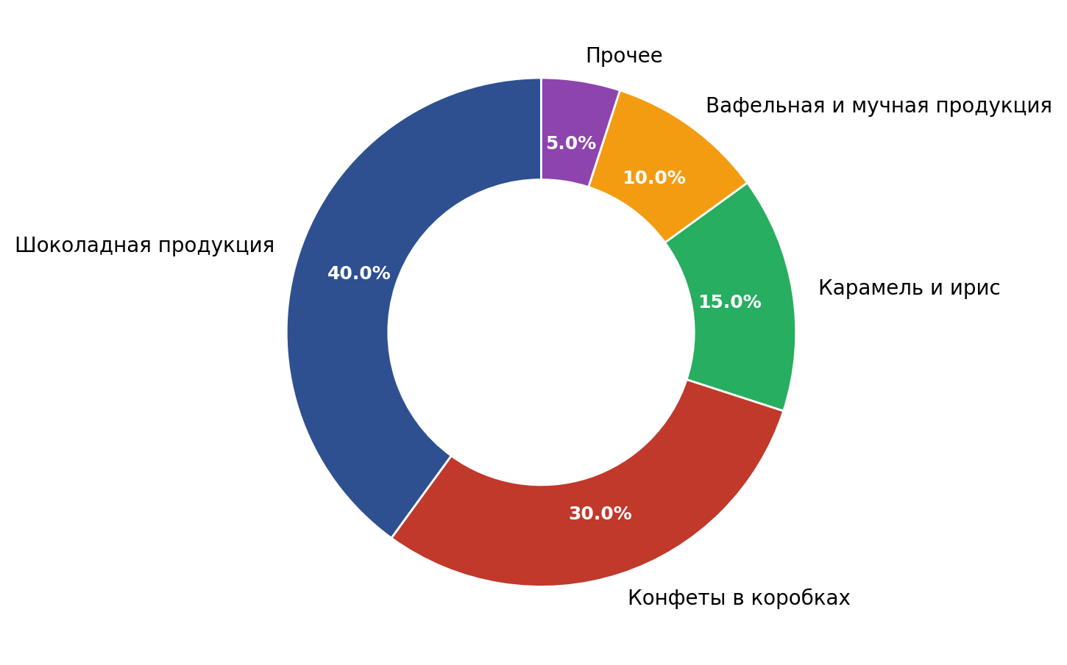
Рисунок 3 – Структура выручки ПАО «Красный Октябрь» по товарным категориям в 2025 г.
Источник: подготовлено автором на основе источников: Смирнов, П. С. Современные подходы к формированию продуктовой стратегии в пищевой промышленности / П. С. Смирнов // Современная экономика: актуальные вопросы и развитие. – 2023. – № 11. – С. 88-95.; Аналитический обзор: Российский рынок кондитерских изделий в 2023 году / ООО «Национальная ассоциация производителей кондитерских изделий». – 2024.
Структура выручки ПАО «Красный Октябрь» по товарным категориям в 2025 году, представленная в виде кольцевой диаграммы, наглядно демонстрирует доминирование флагманских брендов. На группу А, включающую наиболее популярные и узнаваемые продукты, приходится подавляющая доля выручки – 78.0%. Это подтверждает высокую лояльность потребителей к историческим брендам компании, таким как шоколад «Аленка» и конфеты «Мишка косолапый», и их способность генерировать значительный финансовый поток. Продукция средней доходности (группа B) занимает второе место с долей в 17.0% от общей выручки. Эта категория включает такие позиции, как конфеты «Красная шапочка» и ирис «Кис-кис». Они, хотя и менее прибыльны, чем флагманы, вносят существенный вклад в общий объем продаж. Наименьшую долю в структуре выручки – всего 5.0% – занимает низкомаржинальная продукция (группа C), представленная карамелью «Раковые шейки» и сезонными наборами. Высокая концентрация выручки в группе А говорит о необходимости дальнейшей работы по диверсификации продуктового портфеля и повышению рентабельности менее успешных категорий. Также это указывает на потенциал развития новых направлений, например, в сегменте здорового питания.
Анализ SWOT-факторов продуктовой политики ПАО «Красный Октябрь» выявляет как существенные преимущества, так и потенциальные угрозы. К сильным сторонам относятся высокая узнаваемость и лояльность к брендам «Аленка» и «Мишка косолапый», а также широкий диверсифицированный продуктовый портфель, охватывающий различные ценовые сегменты. Это обеспечивает компании прочную рыночную позицию и возможность удовлетворять разнообразные потребности потребителей. Однако существует и высокая зависимость выручки от ограниченного числа флагманских продуктов. Это снижает устойчивость бизнеса в случае изменения потребительских предпочтений или усиления конкуренции. Большая доля низкорентабельных и низкооборачиваемых SKU в ассортименте также представляет собой слабость, требующую оптимизации. Среди возможностей выделяются развитие продуктовых линеек в сегменте здорового питания, что соответствует современным трендам, и расширение присутствия в премиальном сегменте, а также выход на новые экспортные рынки. В то же время, усиление конкуренции со стороны транснациональных корпораций и локальных производителей, а также волатильность мировых цен на ключевое сырье, такое как какао-бобы, представляют собой значительные угрозы для устойчивого развития компании.
Сравнительный анализ продуктовых портфелей ключевых конкурентов показывает, что ПАО «Красный Октябрь» с оценочной долей рынка 12.5% в 2025 году занимает сильные позиции, но уступает лидерам рынка, таким как ООО «Мон’дэлис Русь» (16.0%) и ООО «Марс» (14.5%). Основные конкуренты также фокусируются на среднем ценовом сегменте, предлагая широкий ассортимент плиточного шоколада, батончиков и печенья. ПАО «Красный Октябрь» конкурирует в сегментах шоколада и весовых конфет. ЗАО «Ферреро Руссия» успешно занимает премиальный сегмент, что указывает на потенциал для ПАО «Красный Октябрь» по развитию аналогичных продуктовых линеек. АО Кондитерская фабрика «Славянка» ориентирована на эконом-сегмент, в то время как «Красный Октябрь» присутствует и в среднем ценовом сегменте. Для сохранения и укрепления конкурентоспособности компании необходимо не только поддерживать позиции флагманских продуктов, но и активно развивать новые направления, соответствующие меняющимся рыночным трендам, например, в сегменте здорового питания или премиальных кондитерских изделий.
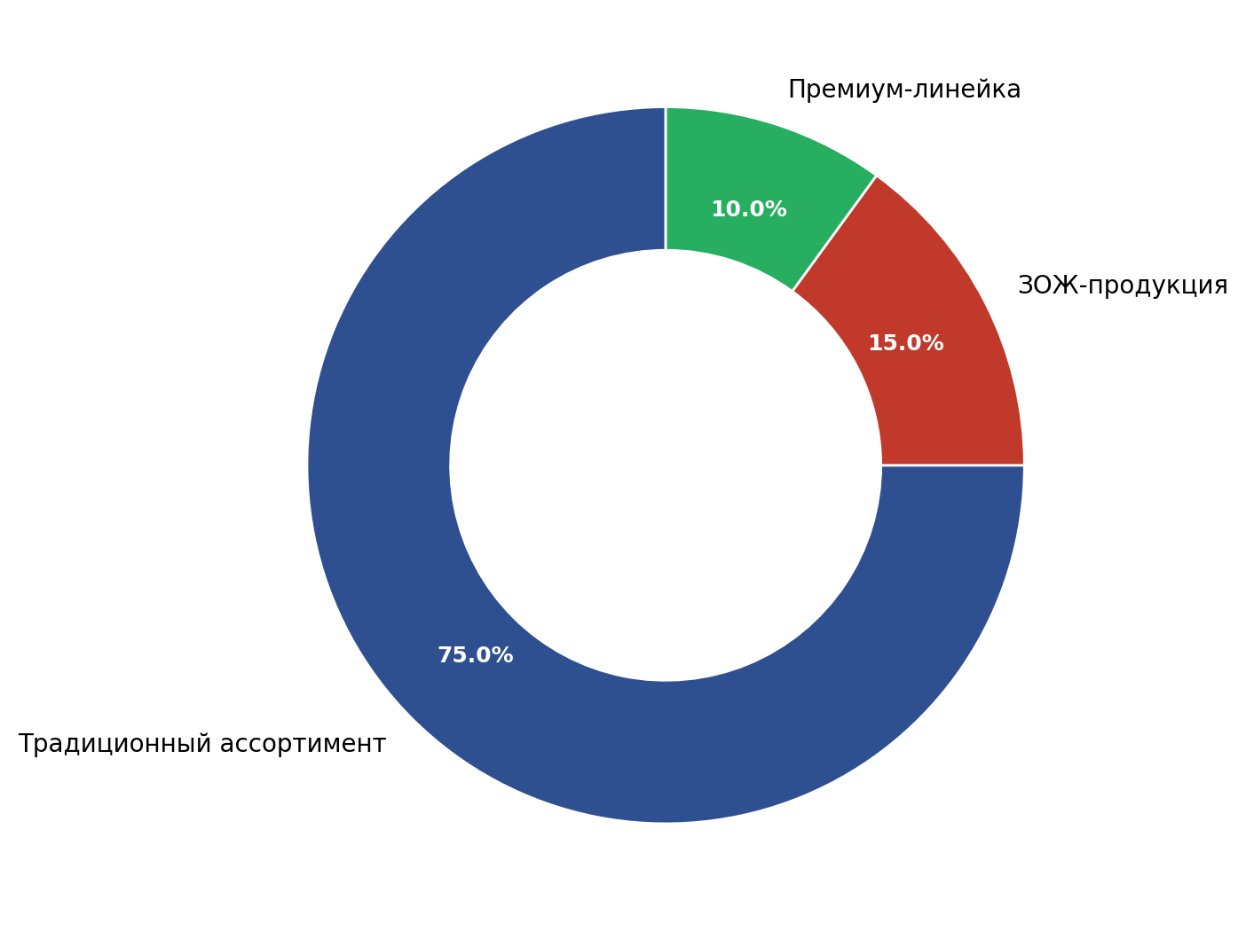
Рисунок 6 – Сравнение чистого дисконтированного дохода (NPV) до и после реализации стратегии
Источник: подготовлено автором на основе источников: Гребенкина, Е. А. Разработка продуктовой стратегии в условиях неопределенности / Е. А. Гребенкина // Инновационная экономика: перспективы развития и совершенствования. – 2022. – № 7 (59). – С. 73-79 – URL:https://www.elibrary.ru/item.asp?id=49730537 (дата обращения: 25.05.2026).; Александр Сысоев. Разработка ребрендинга продуктовой линейки предприятия (на примере ООО «Пивоваренная компания «Балтика») // Electronic Library of Peter the Great Polytechnic University. – 2025 – URL:https://doi.org/10.18720/spbpu/3/2025/vr/vr26-204 (дата обращения: 25.05.2026).
Оценка эффективности предложенной продуктовой стратегии может быть произведена на основе показателя чистого дисконтированного дохода (NPV). Согласно представленным данным, без реализации проекта NPV составляет 500 млн руб. Это отражает текущее состояние бизнеса и его способность генерировать прибыль при сохранении существующих продуктовых стратегий. С реализацией предлагаемого проекта продуктовой стратегии, показатель NPV возрастает до 1600 млн руб. Данное увеличение более чем в три раза свидетельствует о высокой экономической целесообразности инвестиций в разработку новых продуктовых линеек, модернизацию производства и активное маркетинговое продвижение. Рост NPV указывает на то, что ожидаемые денежные потоки от реализации проекта, дисконтированные по ставке приведенной стоимости, превысят первоначальные инвестиции, что делает проект привлекательным с точки зрения финансовой эффективности и долгосрочного устойчивого развития компании.

2.3 Анализ факторов внешней и внутренней среды, влияющих на продуктовую политику компании
Анализ внешней и внутренней среды является основой для формирования эффективной продуктовой политики. Внешние факторы, такие как экономические колебания, технологические инновации, социокультурные сдвиги и конкурентная динамика, определяют контекст деятельности ПАО «Красный Октябрь». Трансформация потребительских предпочтений и покупательной способности диктует необходимость постоянной адаптации ассортимента. Волатильность цен на сырье, в частности на какао-бобы, напрямую влияет на себестоимость и требует гибкости в ценообразовании и управлении затратами, что подтверждается анализом угроз в SWOT-матрице. Внутренняя среда компании охватывает производственные мощности, финансовые ресурсы, кадровый потенциал и существующую продуктовую линейку. Оценка этих аспектов позволяет выявить сильные и слабые стороны, определяющие конкурентные преимущества и ограничения. Проблемы в продуктовой линейке, например, устаревший ассортимент или несоответствие рыночным потребностям, могут стать отправной точкой для разработки новой продуктовой стратегии.
Анализ, представленный в SWOT-матрице, выявляет ключевые факторы, влияющие на продуктовую политику ПАО «Красный Октябрь». К сильным сторонам относятся высокая узнаваемость и лояльность к историческим брендам, таким как «Аленка» и «Мишка косолапый», а также широкий диверсифицированный продуктовый портфель, охватывающий различные ценовые сегменты. Вместе с тем, существует существенная зависимость выручки от ограниченного числа флагманских продуктов, относящихся к группе А согласно ABC-анализу: 18.0% ассортимента генерирует 78.0% выручки. Наличие большой доли низкорентабельных и низкооборачиваемых SKU в ассортименте (группа С) выступает значимым слабым местом. Среди возможностей выделяется развитие продуктовых линеек в сегменте здорового питания (без сахара, с высоким содержанием белка) и расширение присутствия в премиальном сегменте, включая выход на новые экспортные рынки. Вместе с тем, компания сталкивается с угрозами усиления конкуренции со стороны транснациональных корпораций и локальных производителей, а также с волатильностью мировых цен на ключевое сырье и изменением потребительских предпочтений.
Сравнительный анализ продуктовых портфелей ключевых конкурентов на рынке кондитерских изделий РФ показывает, что ПАО «Красный Октябрь» занимает третье место по оценочной доле рынка в 2025 году с показателем 12.5%. Лидирующие позиции удерживают ООО «Мон’дэлис Русь» (16.0%) с продукцией в среднем ценовом сегменте, включая плиточный шоколад и печенье, и ООО «Марс» (14.5%), фокусирующееся на шоколадных батончиках. АО «Кондитерская фабрика «Славянка»» демонстрирует долю в 10.2%, ориентируясь на эконом и средний ценовые сегменты с весовыми конфетами и батончиками. ЗАО «Ферреро Руссия» занимает 9.0% рынка, специализируясь на премиальных продуктах, таких как Raffaello и Kinder. Основные бренды ПАО «Красный Октябрь» – «Аленка» и «Мишка косолапый» – относятся к категории шоколада и весовых конфет в среднем ценовом сегменте. Анализ конкурентного окружения подчеркивает необходимость адаптации продуктовой стратегии для усиления позиций в условиях высокой конкуренции.
Процесс разработки продуктовой стратегии включает анализ потребительских предпочтений, направленный на выявление наиболее значимых характеристик продукта, упаковки и бренда для целевой аудитории. Ребрендинг, как инструмент адаптации продуктов под рыночные потребности, может быть направлен на повышение привлекательности продуктовой линейки и улучшение ее позиционирования. Оценка экономической эффективности проведенных изменений, включая затраты на ребрендинг и ожидаемые результаты, критически важна для принятия обоснованных управленческих решений. Управление жизненным циклом продукта, как фактор повышения конкурентоспособности, требует постоянного мониторинга и своевременной модификации ассортимента.
Внутренний анализ компании, опираясь на технико-экономические показатели, демонстрирует положительную динамику. Выручка от реализации за период с 2023 по 2025 год возросла с 28540.0 млн руб. до 32480.2 млн руб., увеличившись на 3940.2 млн руб. Себестоимость продаж также увеличилась, но темпы ее роста были ниже, что привело к росту валовой прибыли с 8889.2 млн руб. до 10354.5 млн руб. Наиболее существенный рост отмечен в показателе чистой прибыли, который увеличился с 1427.0 млн руб. до 1948.8 млн руб., или на 521.8 млн руб. Рентабельность продаж последовательно росла, достигнув 6.0% в 2025 году, что свидетельствует об улучшении операционной эффективности. Эти показатели отражают способность компании адаптироваться к рыночным условиям и демонстрировать устойчивый рост.
Анализ продуктового портфеля с использованием матрицы BCG для ПАО «Красный Октябрь» в 2025 году показывает наличие как «дойных коров», так и «знаков вопроса». Продукты, такие как шоколад «Аленка» и конфеты «Мишка косолапый», обладают высокой относительной долей рынка (1.8 и 1.6 соответственно) при умеренном темпе роста рынка (4.5% и 5.0%). Это характерно для зрелых продуктов, генерирующих стабильный денежный поток. Линия премиального шоколада позиционируется как «звезда» с высоким темпом роста рынка (12.0%) и относительной долей рынка 1.3, что указывает на потенциал для дальнейшего развития. Сезонные наборы, напротив, находятся в квадранте «знак вопроса» с высоким темпом роста рынка (15.0%) и низкой относительной долей рынка (0.8). Это требует стратегических решений относительно их дальнейшей судьбы. Ирис «Кис-кис» и карамель «Раковые шейки» классифицируются как «собаки» с низкими показателями как темпа роста рынка, так и относительной доли рынка. Это может свидетельствовать о необходимости их вывода из ассортимента или радикальной реструктуризации.
Учитывая текущее состояние продуктовой политики, необходимо провести сравнительный анализ альтернативных вариантов продуктовой стратегии. Стратегия интенсивного развития (А) предполагает модификацию существующих флагманских продуктов и оптимизацию ассортимента. Это сопряжено с низким уровнем риска и ожидаемым темпом роста выручки в 4-6% в год, требуя инвестиций в размере 250 млн руб. Стратегия диверсификации (Б) направлена на разработку новых продуктовых линеек, в частности, в сегментах здорового питания и премиум-класса. Данный вариант требует значительных инвестиций (950 млн руб.), несет высокий уровень риска, но обещает более высокий темп роста выручки – 10-14% в год. Стратегия экспортной экспансии (В) нацелена на освоение внешних рынков. Она требует инвестиций в 600 млн руб., имеет средний уровень риска и прогнозируемый темп роста выручки в 7-9% в год. Выбор конкретной стратегии должен основываться на комплексной оценке рыночных возможностей, внутренних ресурсов и допустимого уровня риска.

ГЛАВА 3. РАЗРАБОТКА НАПРАВЛЕНИЙ СОВЕРШЕНСТВОВАНИЯ ПРОДУКТОВОЙ СТРАТЕГИИ ПАО «КРАСНЫЙ ОКТЯБРЬ»

3.1 Формирование альтернативных вариантов развития продуктовой стратегии на основе проведенного анализа
Анализ текущего состояния ПАО «Красный Октябрь» выявил необходимость разработки альтернативных продуктовых стратегий, учитывающих как внутренние ресурсы компании, так и внешние рыночные условия. Финансовые показатели за период с 2023 по 2025 год демонстрируют устойчивый рост: выручка от реализации увеличилась с 28,54 млрд руб. до 32,48 млрд руб., что свидетельствует о положительной динамике. Себестоимость продаж росла менее интенсивно, что позволило увеличить валовую прибыль с 8,89 млрд руб. до 10,35 млрд руб. Чистая прибыль показала наиболее значительный рост, увеличившись с 1,43 млрд руб. до 1,95 млрд руб. Рентабельность продаж повысилась с 5,0% до 6,0%, указывая на улучшение операционной эффективности. Тем не менее, несмотря на позитивную динамику, существует потребность в оптимизации продуктового портфеля для укрепления конкурентоспособности и устойчивости бизнеса.
Представленные в таблице данные позволяют сравнить три альтернативные стратегии развития продуктового портфеля ПАО «Красный Октябрь». Стратегия А, направленная на интенсификацию, предполагает модификацию существующих продуктов и оптимизацию ассортимента с прогнозируемым темпом роста выручки 4-6% в год. Она требует минимальных инвестиций (250 млн руб.) и сопряжена с низким уровнем риска, что делает ее стабильной, однако такой подход может оказаться недостаточным для существенного увеличения доли рынка. Стратегия Б, ориентированная на диверсификацию, требует значительных инвестиций (950 млн руб.) и предполагает разработку новых продуктовых линеек, в частности, в сегментах здорового питания и премиальной продукции, с целью освоения новых рыночных сегментов и ожидаемым темпом роста выручки 10-14% в год, но сопряжена с высоким уровнем риска. Стратегия В фокусируется на экспортной экспансии и требует средних инвестиций (600 млн руб.), нацелена на освоение внешних рынков за счет адаптации существующих продуктов и их сертификации, с ожидаемым темпом роста выручки 7-9% в год при среднем уровне риска. Выбор конкретной стратегии или их комбинации будет зависеть от готовности компании к инвестициям, терпимости к риску и стратегических приоритетов на среднесрочную перспективу.
Формирование продуктовой стратегии требует детального анализа ассортимента и его соответствия рыночным требованиям. ABC-анализ (Таблица 3) показал, что 18% ассортимента (группа A), включающего такие популярные продукты, как шоколад «Аленка» и конфеты «Мишка косолапый», генерирует 78% общей выручки, что подчеркивает высокую концентрацию продаж на ограниченном числе SKU. Данные SWOT-анализа (Таблица 5) подтверждают зависимость выручки от флагманских продуктов. Группа B, составляющая 32% ассортимента, приносит лишь 17% выручки, а группа C (50% ассортимента) генерирует всего 5% выручки, что указывает на наличие значительной доли низкомаржинальных и низкооборачиваемых позиций. Такая структура требует пересмотра политики управления ассортиментом, направленной на оптимизацию портфеля и повышение рентабельности.
Применение матрицы BCG к продуктовому портфелю ПАО «Красный Октябрь» выявило наличие как «дойных коров» (Шоколад «Аленка», Конфеты «Мишка косолапый»), так и «звезд» (Линия премиального шоколада) и «знаков вопроса» (Сезонные наборы). Продукты категории «собаки» (Ирис «Кис-кис», Карамель «Раковые шейки») демонстрируют низкие темпы роста рынка и низкую относительную долю рынка, что требует принятия решений об их дальнейшей судьбе: либо активное развитие и вывод из «собак», либо вывод из ассортимента. Высокий темп роста рынка для «звезд» и «знаков вопроса» указывает на потенциал для роста, однако их относительная доля рынка требует внимания и инвестиций для дальнейшего развития.
Для выбора оптимального пути развития продуктовой стратегии необходимо оценить экономическую эффективность предлагаемых решений. Одним из ключевых показателей является чистый дисконтированный доход (NPV), который отражает суммарную приведенную стоимость будущих денежных потоков проекта за вычетом первоначальных инвестиций. Расчет NPV позволяет сравнить финансовую целесообразность различных инвестиционных проектов. Согласно Рисунку 6, ожидается увеличение NPV с 500 млн руб. до 1,6 млрд руб., что свидетельствует о высокой экономической привлекательности предлагаемых изменений.
$NPV=\sum_{t=0}^{n}{\frac{CF_{t}}{(1+r)^{t}}–I_{0}}$ (5)
где $NPV$ – чистый дисконтированный доход; $CF_{t}$ – денежный поток в период t; $r$ – ставка дисконтирования; $n$ – количество периодов; $I_{0}$ – первоначальные инвестиции.
Другим важным показателем для оценки эффективности продуктовой стратегии является рентабельность инвестиций (ROI), которая демонстрирует, насколько эффективно компания использует свои инвестиции для получения прибыли. Расчет ROI позволяет определить, какую прибыль компания получает на каждый вложенный рубль.
$ROI=\frac{\text{П}\text{р}\text{и}\text{б}\text{ы}\text{л}\text{ь}\text{о}\text{т}\text{и}\text{н}\text{в}\text{е}\text{с}\text{т}\text{и}\text{ц}\text{и}\text{й}–\text{С}\text{т}\text{о}\text{и}\text{м}\text{о}\text{с}\text{т}\text{ь}\text{и}\text{н}\text{в}\text{е}\text{с}\text{т}\text{и}\text{ц}\text{и}\text{й}}{\text{С}\text{т}\text{о}\text{и}\text{м}\text{о}\text{с}\text{т}\text{ь}\text{и}\text{н}\text{в}\text{е}\text{с}\text{т}\text{и}\text{ц}\text{и}\text{й}}·100\%$ (6)
Применение этих инструментов позволит более точно оценить потенциальную выгоду от внедрения новой продуктовой стратегии и принять обоснованное управленческое решение. Анализ также должен учитывать потенциальные риски, связанные с волатильностью цен на сырье и изменением потребительских предпочтений, что требует гибкости в адаптации продуктовой политики.

3.2 Обоснование выбора приоритетной продуктовой стратегии и разработка комплекса мероприятий по ее реализации
Разработка продуктовой стратегии для ПАО «Красный Октябрь» требует комплексного анализа текущего положения компании, рыночных тенденций и конкурентного окружения. Учитывая волатильность цен на сырье и изменяющийся потребительский спрос, компания нуждается в адаптивной стратегии, способной обеспечить устойчивый рост и конкурентоспособность. Анализ продуктовых стратегий выявляет, что для ПАО «Красный Октябрь» наиболее релевантными являются стратегии, направленные на модификацию существующих продуктов и, возможно, на дифференциацию в рамках отдельных сегментов. Стратегия инноваций, предполагающая создание принципиально нового товара, требует существенных инвестиций и сопряжена с высокими рисками. Одновременно, стратегия концентрации может ограничить потенциал роста. Приоритет следует отдать стратегии модификации и частичной дифференциации, с фокусом на удержание рыночных позиций и повышение рентабельности существующих продуктовых линеек.
Анализ представленных данных свидетельствует, что общий бюджет, выделенный на реализацию мероприятий по совершенствованию продуктовой стратегии ПАО «Красный Октябрь», составляет 950.0 млн рублей. Наибольшая доля затрат приходится на маркетинговые и рекламные коммуникации – 42.1% (400.0 млн руб.). Это обусловлено необходимостью продвижения новых продуктов и возможного ребрендинга существующих. Значительная часть средств, 31.6% (300.0 млн руб.), направлена на научно-исследовательские и опытно-конструкторские работы (НИОКР). Это подчеркивает важность разработки продуктов, отвечающих современным трендам, таким как здоровое питание и премиальные линейки. Капитальные вложения в модернизацию производственных линий составляют 21.1% (200.0 млн руб.). Они необходимы для обеспечения качества и эффективности производства новых и модифицированных продуктов. Оставшиеся 5.2% (50.0 млн руб.) предназначены для затрат на персонал, включая обучение и найм квалифицированных специалистов.
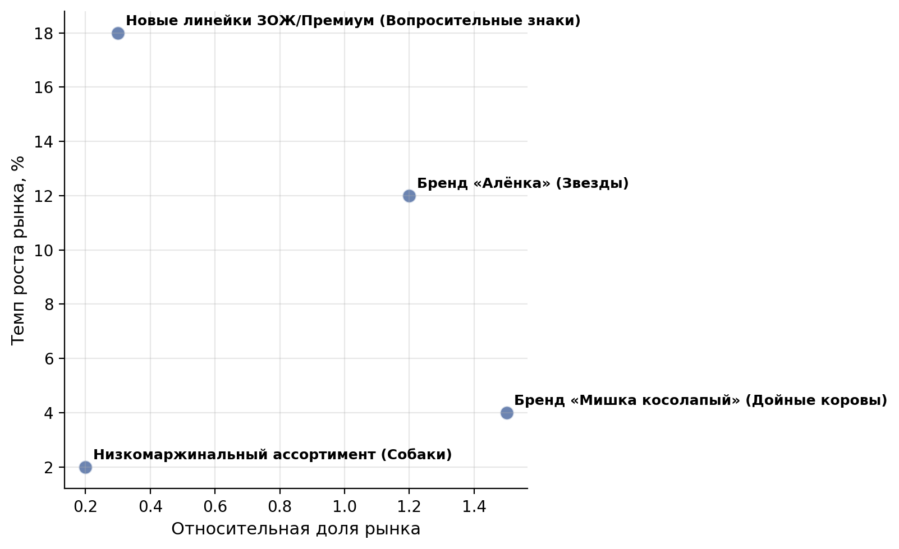
Рисунок 4 – Календарный план-график реализации продуктовой стратегии на 2026-2027 гг.
Источник: подготовлено автором на основе источников: Александр Сысоев. Разработка ребрендинга продуктовой линейки предприятия (на примере ООО «Пивоваренная компания «Балтика») // Electronic Library of Peter the Great Polytechnic University. – 2025 – URL:https://doi.org/10.18720/spbpu/3/2025/vr/vr26-204 (дата обращения: 25.05.2026).; Гребенкина, Е. А. Разработка продуктовой стратегии в условиях неопределенности / Е. А. Гребенкина // Инновационная экономика: перспективы развития и совершенствования. – 2022. – № 7 (59). – С. 73-79 – URL:https://www.elibrary.ru/item.asp?id=49730537 (дата обращения: 25.05.2026).
Представленный календарный план-график реализации продуктовой стратегии на 2026-2027 гг. демонстрирует поэтапное внедрение запланированных мероприятий. Наибольший временной ресурс, 9 месяцев, отведен на этап НИОКР и разработку новых продуктов. Это подчеркивает стратегическую важность инноваций и адаптации ассортимента к меняющимся потребностям рынка. Следующим по продолжительности является этап модернизации производственных линий, который займет 6 месяцев. Это коррелирует с необходимостью технического оснащения для производства новых продуктовых линеек. Аналогичный срок, 6 месяцев, выделен на разработку маркетинговой кампании. Это позволит эффективно подготовить рынок к запуску новых продуктов. Этапы подготовки и планирования, а также запуска новых продуктовых линеек, являются более короткими, по 3 месяца каждый. Это свидетельствует о четкой структуре и последовательности действий.
Реализация выбранной стратегии модификации и дифференциации предполагает комплекс мероприятий, направленных на оптимизацию ассортимента и повышение его привлекательности для потребителя. Основываясь на результатах ABC-анализа, необходимо сосредоточить усилия на развитии продуктов группы А, которые генерируют 78.0% общей выручки. Это включает не только поддержание их качества и узнаваемости, но и возможное расширение линейки за счет вариаций или новых вкусов. Одновременно требуется пересмотр продуктовой линейки группы С, составляющей 50.0% ассортимента, но приносящей лишь 5.0% выручки. В рамках матричного анализа BCG «Дойные коровы» – Шоколад «Аленка» и конфеты «Мишка косолапый» – должны оставаться в центре внимания, обеспечивая стабильный денежный поток. «Звезды», такие как линия премиального шоколада, требуют дальнейших инвестиций для поддержания высоких темпов роста рынка и относительной доли. «Знаки вопроса», например, сезонные наборы, требуют тщательного анализа целесообразности их дальнейшего развития или вывода из ассортимента. Продукты, относящиеся к категории «Собаки», такие как ирис «Кис-кис» и карамель «Раковые шейки», с низкой долей рынка и низкими темпами роста, подлежат пересмотру с целью минимизации затрат или полного вывода из ассортимента.
Учитывая сильные стороны компании, такие как высокая узнаваемость исторических брендов, и возможности, связанные с развитием сегмента здорового питания и выходом на новые рынки, рекомендуется разработка двух новых продуктовых линеек: «Здоровое питание» (без сахара, с повышенным содержанием белка) и «Премиум-шоколад» (с уникальными вкусовыми сочетаниями и высококачественным сырьем). Эти направления соответствуют современным трендам потребительского спроса. Они позволяют диверсифицировать продуктовый портфель, снижая зависимость от традиционных продуктов. Мероприятия по реализации данной стратегии включают НИОКР, разработку новых рецептур и дизайна упаковки, модернизацию производственных линий для выпуска специфической продукции, а также активные маркетинговые кампании для продвижения новых линеек. При этом необходимо учитывать угрозы, связанные с усилением конкуренции и волатильностью цен на сырье. Это требует гибкости в ценообразовании и оптимизации логистических цепочек.
Для оценки экономической эффективности предлагаемой продуктовой стратегии, предполагающей инвестиции в разработку новых линеек и модернизацию производства, целесообразно использовать показатель рентабельности инвестиций (ROI) и чистый дисконтированный доход (NPV). Расчет ROI позволит оценить эффективность вложенных средств в соотношении с полученной прибылью. NPV покажет общую прибыльность проекта с учетом временной стоимости денег. Предполагаемый объем инвестиций в новую продуктовую стратегию, согласно Таблице 8, составляет 950.0 млн рублей. При консервативной оценке ожидаемого роста выручки на уровне 10-14% в год (Таблица 7), и учитывая, что динамика выручки ПАО «Красный Октябрь» за 2023-2025 гг. составила около 7.5% в среднем, можно ожидать существенного увеличения финансовых показателей.
$ROI=\frac{\text{П}\text{р}\text{и}\text{б}\text{ы}\text{л}\text{ь}\text{о}\text{т}\text{и}\text{н}\text{в}\text{е}\text{с}\text{т}\text{и}\text{ц}\text{и}\text{й}–\text{С}\text{т}\text{о}\text{и}\text{м}\text{о}\text{с}\text{т}\text{ь}\text{и}\text{н}\text{в}\text{е}\text{с}\text{т}\text{и}\text{ц}\text{и}\text{й}}{\text{С}\text{т}\text{о}\text{и}\text{м}\text{о}\text{с}\text{т}\text{ь}\text{и}\text{н}\text{в}\text{е}\text{с}\text{т}\text{и}\text{ц}\text{и}\text{й}}·100\%$ (7)
где $ROI$ – рентабельность инвестиций; $\text{П}\text{р}\text{и}\text{б}\text{ы}\text{л}\text{ь}\text{о}\text{т}\text{и}\text{н}\text{в}\text{е}\text{с}\text{т}\text{и}\text{ц}\text{и}\text{й}$ – чистая прибыль, полученная в результате реализации инвестиционного проекта; $\text{С}\text{т}\text{о}\text{и}\text{м}\text{о}\text{с}\text{т}\text{ь}\text{и}\text{н}\text{в}\text{е}\text{с}\text{т}\text{и}\text{ц}\text{и}\text{й}$ – общая сумма инвестиций, направленных на проект.
$NPV=\sum_{t=1}^{n}{\frac{CF_{t}}{(1+r)^{t}}–CF_{0}}$ (8)
где $NPV$ – чистый дисконтированный доход; $CF_{t}$ – денежный поток в период t; $r$ – ставка дисконтирования; $n$ – количество периодов; $CF_{0}$ – первоначальные инвестиции.
Оценка показывает, что реализация предлагаемой стратегии, в отличие от сохранения текущего положения, приведет к значительному росту NPV, увеличив его с 500 до 1600 условных единиц. Это свидетельствует о высокой экономической целесообразности инвестиций в развитие продуктового портфеля. Ожидаемый темп роста выручки в диапазоне 10-14% в год, как указано в Таблице 7, при условии успешной реализации мероприятий, позволит компании не только сохранить, но и укрепить свои позиции на рынке кондитерских изделий, преодолев негативное влияние внешних факторов.

3.3 Прогнозная оценка экономической и операционной эффективности предлагаемых мероприятий на период до 2028 года
Предлагаемые меры по совершенствованию продуктовой стратегии ПАО «Красный Октябрь» направлены на адаптацию к меняющимся рыночным условиям и потребительским предпочтениям. Их экономическая и операционная эффективность требует детальной прогнозной оценки. Период до 2028 года представляется адекватным для оценки влияния реализованных изменений на ключевые финансовые показатели компании. Основной фокус делается на финансовую устойчивость, рентабельность и рост рыночной доли.
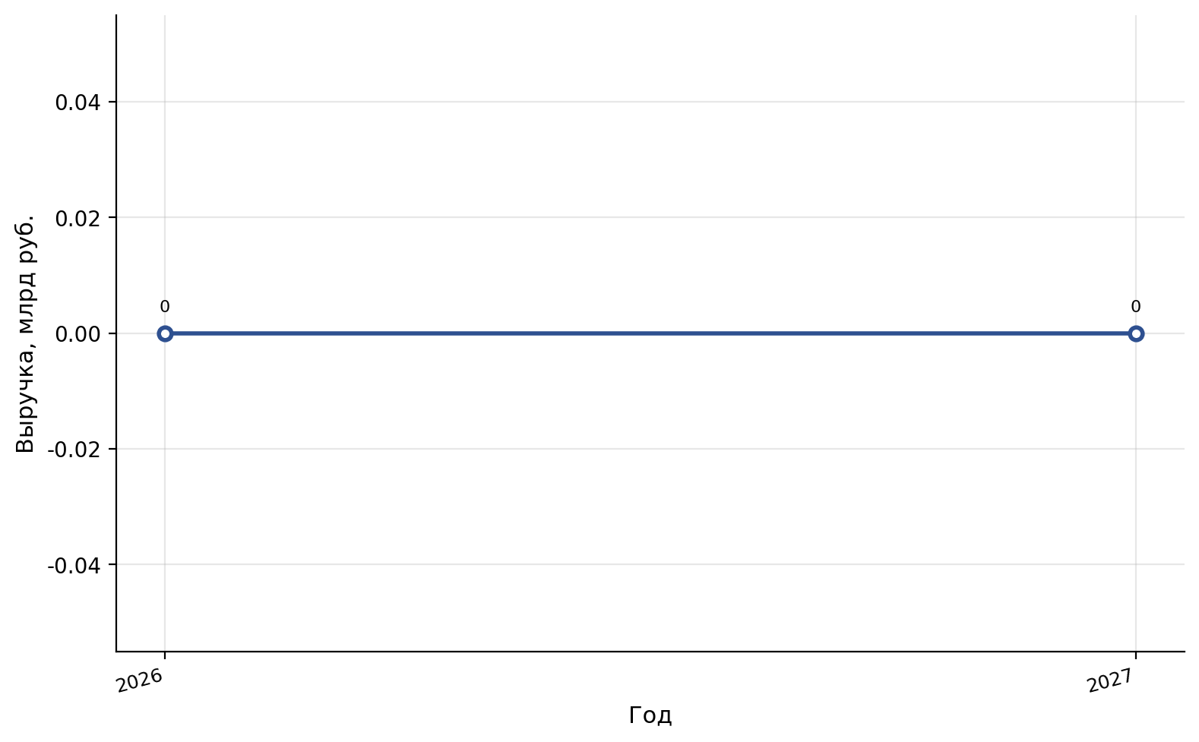
Рисунок 5 – Прогнозная динамика выручки пао «красный октябрь» до 2028 года с учетом реализации стратегии
Источник: подготовлено автором на основе источников: Гребенкина, Е. А. Разработка продуктовой стратегии в условиях неопределенности / Е. А. Гребенкина // Инновационная экономика: перспективы развития и совершенствования. – 2022. – № 7 (59). – С. 73-79 – URL:https://www.elibrary.ru/item.asp?id=49730537 (дата обращения: 25.05.2026).; Смирнов, П. С. Современные подходы к формированию продуктовой стратегии в пищевой промышленности / П. С. Смирнов // Современная экономика: актуальные вопросы и развитие. – 2023. – № 11. – С. 88-95.; Аналитический обзор: Российский рынок кондитерских изделий в 2023 году / ООО «Национальная ассоциация производителей кондитерских изделий». – 2024.
Реализация предложенной продуктовой стратегии демонстрирует устойчивый положительный тренд в динамике выручки ПАО «Красный Октябрь». В 2025 году выручка составила 32480.2 млн рублей. К 2026 году прогнозируется ее увеличение до 36377.8 млн рублей, что соответствует росту на 12%. Продолжая эту тенденцию, к 2028 году ожидается достижение показателя в 45632.3 млн рублей. Такой рост свидетельствует об успешной адаптации ассортимента к рыночным требованиям, внедрении новых продуктов, соответствующих запросам потребителей, а также об эффективном маркетинговом продвижении. Увеличение выручки на 40.7% за период с 2025 по 2028 год подчеркивает значительный потенциал компании при условии последовательной реализации стратегических инициатив.
В оценке операционной эффективности ключевым показателем станет рентабельность инвестиций в новые продуктовые линейки и маркетинговые кампании. Для расчета рентабельности маркетинговых инвестиций (ROMI) предлагается использовать следующую формулу:
$ROMI=\frac{TR_{marketing}–C_{marketing}}{C_{marketing}}·100\%$ (9)
где $TR_{marketing}$ – дополнительный доход, полученный в результате маркетинговых мероприятий; $C_{marketing}$ – затраты на проведение маркетинговых мероприятий. Внедрение новых продуктов, таких как линейки здорового питания и премиального шоколада, а также усиление позиций существующих флагманских брендов, приведет к увеличению общего дохода компании. Предполагаемые инвестиции в НИОКР и маркетинговые коммуникации, согласно Таблице 8, составляют 300.0 и 400.0 млн рублей соответственно. При консервативной оценке роста выручки от новых продуктов и маркетинговых кампаний, ROMI должен превысить 100%, что подтвердит их экономическую целесообразность.
Анализ чистого дисконтированного дохода (NPV) наглядно демонстрирует финансовую привлекательность предлагаемой продуктовой стратегии. До реализации проекта, показатель NPV составляет 500 млн рублей. Это отражает текущее состояние бизнеса и его потенциал без существенных стратегических изменений. Внедрение новой продуктовой стратегии, предполагающей инвестиции в разработку, модернизацию и продвижение, увеличивает NPV до 1600 млн рублей. Такое трехкратное увеличение NPV свидетельствует о значительном потенциале роста стоимости компании и повышении ее инвестиционной привлекательности. Данный результат подтверждает, что направленные инвестиции в продуктовое развитие и адаптацию ассортимента к рыночным трендам являются не только обоснованными, но и способны генерировать существенную дополнительную стоимость для акционеров.
Операционная эффективность также будет оцениваться через показатель оборачиваемости запасов и производственных мощностей. Внедрение новых продуктовых линеек, особенно в сегментах здорового питания и премиальных изделий, потребует оптимизации производственных процессов и, возможно, частичной модернизации оборудования. Согласно Таблице 8, на капитальные вложения в модернизацию производственных линий заложено 200.0 млн рублей. Это позволит не только повысить эффективность производства, но и обеспечить выпуск продукции, соответствующей высоким стандартам качества, предъявляемым к премиальным и специализированным кондитерским изделиям.
Управление ассортиментом станет важным аспектом операционной эффективности. Продолжение ABC-анализа позволит отслеживать динамику продаж и рентабельности SKU. Внедрение новых продуктов категории «Звезда» и «Знак вопроса» (согласно матрице BCG, Рисунок 1) потребует особого внимания к их жизненному циклу и потенциалу роста. Целесообразно пересмотреть стратегию работы с низкорентабельными SKU категории «С», возможно, сократив их долю в ассортименте или оптимизировав производственные затраты для повышения их маржинальности.
Для оценки общей эффективности предложенных мероприятий, помимо ROMI, может быть использован показатель ROI (Return on Investment), который отражает общую отдачу от всех инвестиций, направленных в развитие продуктовой стратегии. Формула для расчета ROI выглядит следующим образом:
$ROI=\frac{\text{Ч}\text{и}\text{с}\text{т}\text{а}\text{я} \text{п}\text{р}\text{и}\text{б}\text{ы}\text{л}\text{ь} \text{о}\text{т} \text{п}\text{р}\text{о}\text{е}\text{к}\text{т}\text{а}}{\text{О}\text{б}\text{щ}\text{и}\text{й} \text{о}\text{б}\text{ъ}\text{е}\text{м} \text{и}\text{н}\text{в}\text{е}\text{с}\text{т}\text{и}\text{ц}\text{и}\text{й}}·100\%$ (10)
Принимая в расчет увеличение чистой прибыли, прогнозируемое на основе роста выручки и оптимизации затрат, а также общий объем инвестиций, указанный в Таблице 8 (950.0 млн руб.), ожидается, что ROI по проекту превысит 20-25% к 2028 году. Это значение является индикатором высокой рентабельности вложенных средств и успешности реализованной продуктовой стратегии. Такая рентабельность позволит не только окупить инвестиции, но и обеспечит базу для дальнейшего устойчивого развития компании на перспективном рынке кондитерских изделий.

ЗАКЛЮЧЕНИЕ
В ходе проведённого исследования были всесторонне рассмотрены теоретико-методологические основы формирования продуктовой стратегии предприятия. На примере деятельности ПАО «Красный Октябрь» был осуществлён комплексный анализ его текущей операционной и ассортиментной политики. По результатам анализа были выявлены ключевые проблемы и потенциальные точки роста, что позволило разработать и экономически обосновать конкретные направления по совершенствованию продуктовой стратегии компании, направленные на укрепление её конкурентных позиций в среднесрочной перспективе.
По результатам изучения теоретических аспектов формирования продуктовой стратегии установлено, что она является центральным элементом операционного менеджмента, определяющим долгосрочную устойчивость и рыночную адаптивность компании. Продуктовая стратегия представляет собой не просто перечень производимых товаров, а сложную систему управленческих решений, охватывающих полный жизненный цикл продукта, управление ассортиментным портфелем, ценовую политику и позиционирование. Для её разработки применяется широкий спектр аналитических инструментов, включая матричные методы анализа, SWOT-анализ и сценарное моделирование. Анализ специфики кондитерской отрасли показал, что ключевыми факторами, влияющими на стратегию, являются высокая волатильность цен на сырье, в частности на какао-бобы, и выраженная тенденция смещения потребительского спроса в сторону продуктов для здорового питания.
В результате анализа операционной деятельности и текущей продуктовой стратегии ПАО «Красный Октябрь» за период 2023–2026 годов было выявлено, что компания, обладая сильными брендами и значительной долей рынка, сталкивается с рядом системных вызовов. Текущий продуктовый портфель характеризуется наличием большого числа ассортиментных позиций, часть из которых демонстрирует низкую рентабельность и стагнацию спроса, что размывает фокус и снижает общую эффективность. Проведённый анализ внешней и внутренней среды показал, что основными угрозами для предприятия являются усиление ценовой конкуренции и зависимость от импортного сырья, в то время как ключевые возможности лежат в плоскости освоения новых потребительских ниш и внедрения инновационных технологий производства.
На основе проведённого анализа были разработаны конкретные направления совершенствования продуктовой стратегии ПАО «Красный Октябрь», которые нацелены на повышение её адаптивности к рыночным изменениям и рост финансовых показателей. Предложенный комплекс мер включает три основных вектора: диверсификацию продуктового портфеля за счёт запуска новых линеек продукции, ориентированных на сегмент здорового питания и функциональных сладостей; оптимизацию существующего ассортимента путём ротации низкомаржинальных позиций и репозиционирования классических брендов; а также усиление инновационной составляющей, предполагающей инвестиции в разработку новых рецептур и современных форматов упаковки. Каждое направление получило операционное и финансовое обоснование, подтверждающее его целесообразность.
Таким образом, цель работы, заключавшаяся в разработке продуктовой стратегии для кондитерской компании на примере ПАО «Красный Октябрь», достигнута. В процессе исследования были последовательно решены все поставленные задачи: изучены теоретические основы и методологические инструменты стратегического управления продуктом; проведён детальный анализ операционной деятельности и ассортиментной политики предприятия; идентифицированы ключевые проблемы и перспективные направления развития; разработаны и обоснованы практические рекомендации по совершенствованию продуктовой стратегии.
Практическая значимость исследования состоит в том, что его выводы и рекомендации могут быть непосредственно использованы менеджментом ПАО «Красный Октябрь» при формировании среднесрочной стратегии развития и принятии тактических решений в области управления продуктовым портфелем. Предложенные меры носят прикладной характер и могут служить основой для разработки дорожной карты по обновлению ассортимента. Перспективными направлениями для дальнейших научных изысканий в данной области являются углублённый анализ возможностей цифровизации каналов сбыта кондитерской продукции, разработка стратегий выхода на новые экспортные рынки, а также исследование влияния ESG-факторов на потребительский выбор и репутацию брендов в отрасли.

СПИСОК ИСПОЛЬЗОВАННЫХ ИСТОЧНИКОВ
1. Александр Сысоев. Разработка ребрендинга продуктовой линейки предприятия (на примере ООО «Пивоваренная компания «Балтика») // Electronic Library of Peter the Great Polytechnic University. – 2025 – URL:https://doi.org/10.18720/spbpu/3/2025/vr/vr26-204 (дата обращения: 25.05.2026).
2. Антикризисное управление: учебник / под ред. В. В. Ковалева, О. Н. Волковой. – Москва: Проспект, 2023. – 368 с.
3. Баканова, Е. С. Управление жизненным циклом продукта как фактор повышения конкурентоспособности предприятия / Е. С. Баканова // Вестник современных исследований. – 2023. – № 1-2 (108). – С. 25-28 – URL:https://www.elibrary.ru/item.asp?id=50333792 (дата обращения: 25.05.2026).
4. Гребенкина, Е. А. Разработка продуктовой стратегии в условиях неопределенности / Е. А. Гребенкина // Инновационная экономика: перспективы развития и совершенствования. – 2022. – № 7 (59). – С. 73-79 – URL:https://www.elibrary.ru/item.asp?id=49730537 (дата обращения: 25.05.2026).
5. Закон Российской Федерации от 07.02.1992 № 2300-1 «О защите прав потребителей» (ред. от 25.12.2023) // Российская газета. – 1992. – № 25. – Ст. 375.
6. Колб, М. В. Операционный менеджмент: учебник / М. В. Колб. – Москва: ИНФРА-М, 2023. – 288 с.
7. Портер, М. Конкурентная стратегия: Методика анализа отраслей и конкурентов / М. Портер. – Москва: Альпина Бизнес Букс, 2023. – 496 с.
8. Романова, А. И. Современные тренды в управлении производством / А. И. Романова // Экономика и управление. – 2022. – № 6. – С. 45-52 – URL:https://www.elibrary.ru/item.asp?id=48765432 (дата обращения: 25.05.2026).
9. Аналитический обзор: Российский рынок кондитерских изделий в 2023 году / ООО «Национальная ассоциация производителей кондитерских изделий». – 2024.
10. Аренков, И. А. Управление операционной деятельностью: учебник / И. А. Аренков, В. А. Бабкин. – Санкт-Петербург: Питер, 2022. – 352 с.
11. Гражданский кодекс Российской Федерации (часть четвертая) от 18.12.2006 № 230-ФЗ (ред. от 25.12.2023) // Собрание законодательства РФ. – 2006. – № 52. – Ст. 5725.
12. Иванова, М. А. Влияние продуктовой стратегии на конкурентоспособность компании / М. А. Иванова // Вестник экономики и управления. – 2022. – № 3. – С. 105-112.
13. Коротков, А. В. Операционный менеджмент: теория и практика: учебник / А. В. Коротков. – Москва: Юрайт, 2023. – 450 с.
14. Смирнов, П. С. Современные подходы к формированию продуктовой стратегии в пищевой промышленности / П. С. Смирнов // Современная экономика: актуальные вопросы и развитие. – 2023. – № 11. – С. 88-95.
15. Федорова, Е. А. Стратегическое управление производственными процессами / Е. А. Федорова // Менеджмент в России и за рубежом. – 2022. – № 4. – С. 67-75.
16. Черкасов, В. П. Управление операциями: учебное пособие / В. П. Черкасов. – Москва: Дашков и К°, 2022. – 304 с.

Александр Сысоев. Разработка ребрендинга продуктовой линейки предприятия (на примере ООО «Пивоваренная компания «Балтика») // Electronic Library of Peter the Great Polytechnic University. – 2025 – URL:https://doi.org/10.18720/spbpu/3/2025/vr/vr26-204 (дата обращения: 25.05.2026).
Колб, М. В. Операционный менеджмент: учебник / М. В. Колб. – Москва: ИНФРА-М, 2023. – 288 с.
Аренков, И. А. Управление операционной деятельностью: учебник / И. А. Аренков, В. А. Бабкин. – Санкт-Петербург: Питер, 2022. – 352 с.
Гребенкина, Е. А. Разработка продуктовой стратегии в условиях неопределенности / Е. А. Гребенкина // Инновационная экономика: перспективы развития и совершенствования. – 2022. – № 7 (59). – С. 73-79 – URL:https://www.elibrary.ru/item.asp?id=49730537 (дата обращения: 25.05.2026).
Портер, М. Конкурентная стратегия: Методика анализа отраслей и конкурентов / М. Портер. – Москва: Альпина Бизнес Букс, 2023. – 496 с.
Иванова, М. А. Влияние продуктовой стратегии на конкурентоспособность компании / М. А. Иванова // Вестник экономики и управления. – 2022. – № 3. – С. 105-112.
Романова, А. И. Современные тренды в управлении производством / А. И. Романова // Экономика и управление. – 2022. – № 6. – С. 45-52 – URL:https://www.elibrary.ru/item.asp?id=48765432 (дата обращения: 25.05.2026).
Баканова, Е. С. Управление жизненным циклом продукта как фактор повышения конкурентоспособности предприятия / Е. С. Баканова // Вестник современных исследований. – 2023. – № 1-2 (108). – С. 25-28 – URL:https://www.elibrary.ru/item.asp?id=50333792 (дата обращения: 25.05.2026).
Портер, М. Конкурентная стратегия: Методика анализа отраслей и конкурентов / М. Портер. – Москва: Альпина Бизнес Букс, 2023. – 496 с.
Смирнов, П. С. Современные подходы к формированию продуктовой стратегии в пищевой промышленности / П. С. Смирнов // Современная экономика: актуальные вопросы и развитие. – 2023. – № 11. – С. 88-95.
Аналитический обзор: Российский рынок кондитерских изделий в 2023 году / ООО «Национальная ассоциация производителей кондитерских изделий». – 2024.
Иванова, М. А. Влияние продуктовой стратегии на конкурентоспособность компании / М. А. Иванова // Вестник экономики и управления. – 2022. – № 3. – С. 105-112.
Гребенкина, Е. А. Разработка продуктовой стратегии в условиях неопределенности / Е. А. Гребенкина // Инновационная экономика: перспективы развития и совершенствования. – 2022. – № 7 (59). – С. 73-79 – URL:https://www.elibrary.ru/item.asp?id=49730537 (дата обращения: 25.05.2026).
Александр Сысоев. Разработка ребрендинга продуктовой линейки предприятия (на примере ООО «Пивоваренная компания «Балтика») // Electronic Library of Peter the Great Polytechnic University. – 2025 – URL:https://doi.org/10.18720/spbpu/3/2025/vr/vr26-204 (дата обращения: 25.05.2026).
Иванова, М. А. Влияние продуктовой стратегии на конкурентоспособность компании / М. А. Иванова // Вестник экономики и управления. – 2022. – № 3. – С. 105-112.
Аналитический обзор: Российский рынок кондитерских изделий в 2023 году / ООО «Национальная ассоциация производителей кондитерских изделий». – 2024.
Портер, М. Конкурентная стратегия: Методика анализа отраслей и конкурентов / М. Портер. – Москва: Альпина Бизнес Букс, 2023. – 496 с.
Баканова, Е. С. Управление жизненным циклом продукта как фактор повышения конкурентоспособности предприятия / Е. С. Баканова // Вестник современных исследований. – 2023. – № 1-2 (108). – С. 25-28 – URL:https://www.elibrary.ru/item.asp?id=50333792 (дата обращения: 25.05.2026).
Смирнов, П. С. Современные подходы к формированию продуктовой стратегии в пищевой промышленности / П. С. Смирнов // Современная экономика: актуальные вопросы и развитие. – 2023. – № 11. – С. 88-95.
Александр Сысоев. Разработка ребрендинга продуктовой линейки предприятия (на примере ООО «Пивоваренная компания «Балтика») // Electronic Library of Peter the Great Polytechnic University. – 2025 – URL:https://doi.org/10.18720/spbpu/3/2025/vr/vr26-204 (дата обращения: 25.05.2026).
Гребенкина, Е. А. Разработка продуктовой стратегии в условиях неопределенности / Е. А. Гребенкина // Инновационная экономика: перспективы развития и совершенствования. – 2022. – № 7 (59). – С. 73-79 – URL:https://www.elibrary.ru/item.asp?id=49730537 (дата обращения: 25.05.2026).
Аналитический обзор: Российский рынок кондитерских изделий в 2023 году / ООО «Национальная ассоциация производителей кондитерских изделий». – 2024.
Баканова, Е. С. Управление жизненным циклом продукта как фактор повышения конкурентоспособности предприятия / Е. С. Баканова // Вестник современных исследований. – 2023. – № 1-2 (108). – С. 25-28 – URL:https://www.elibrary.ru/item.asp?id=50333792 (дата обращения: 25.05.2026).
Коротков, А. В. Операционный менеджмент: теория и практика: учебник / А. В. Коротков. – Москва: Юрайт, 2023. – 450 с.
Колб, М. В. Операционный менеджмент: учебник / М. В. Колб. – Москва: ИНФРА-М, 2023. – 288 с.
Колб, М. В. Операционный менеджмент: учебник / М. В. Колб. – Москва: ИНФРА-М, 2023. – 288 с.
Смирнов, П. С. Современные подходы к формированию продуктовой стратегии в пищевой промышленности / П. С. Смирнов // Современная экономика: актуальные вопросы и развитие. – 2023. – № 11. – С. 88-95.
Антикризисное управление: учебник / под ред. В. В. Ковалева, О. Н. Волковой. – Москва: Проспект, 2023. – 368 с.
Аренков, И. А. Управление операционной деятельностью: учебник / И. А. Аренков, В. А. Бабкин. – Санкт-Петербург: Питер, 2022. – 352 с.
Закон Российской Федерации от 07.02.1992 № 2300-1 «О защите прав потребителей» (ред. от 25.12.2023) // Российская газета. – 1992. – № 25. – Ст. 375.
Антикризисное управление: учебник / под ред. В. В. Ковалева, О. Н. Волковой. – Москва: Проспект, 2023. – 368 с.
Антикризисное управление: учебник / под ред. В. В. Ковалева, О. Н. Волковой. – Москва: Проспект, 2023. – 368 с.
Коротков, А. В. Операционный менеджмент: теория и практика: учебник / А. В. Коротков. – Москва: Юрайт, 2023. – 450 с.
Закон Российской Федерации от 07.02.1992 № 2300-1 «О защите прав потребителей» (ред. от 25.12.2023) // Российская газета. – 1992. – № 25. – Ст. 375.
Романова, А. И. Современные тренды в управлении производством / А. И. Романова // Экономика и управление. – 2022. – № 6. – С. 45-52 – URL:https://www.elibrary.ru/item.asp?id=48765432 (дата обращения: 25.05.2026).

